**אוניברסיטת חיפה  
החוג למדעי המחשב  
קורס פרוייקטים**

**הדמיות עבור ספורטאי טריאתלון ללמידה על עיקרון הדבוקה**

ספר פרוייקט

**אריאל אסף**

**ליטל זר**

**מנחה הקורס:**

חננאל חזן  
[hhazan01@cs.haifa.ac.il](mailto:hhazan01@cs.haifa.ac.il)

**מנחה הפרוייקט:**

ד"ר שרונה לוי  
[stlevy@edu.haifa.ac.il](mailto:stlevy@edu.haifa.ac.il)

**מפתחי הפרוייקט:**

אריאל אסף  
300537438  
[wickedartist@gmail.com](mailto:wickedartist@gmail.com)

ליטל זר  
038162574  
[Lital.zar@gmail.com](mailto:Lital.zar@gmail.com)

**תוכן עניינים**

1. תוכנית עבודה 1

1.1. מטרת הפרוייקט 1

1.2. דרישות הפרוייקט 1

1.3. תיאור הפתרון 2

2. מדריך למתכנת: תיאור תהליכים ואלגוריתמים 4

2.1. (SRS) Software Requirements Specification 4

2.2. (DFD) Data Flow Diagrams 6

2.2.1. מודל חלקיקים ורוכבים בסיסי 6

2.2.2. מודל חלקיקים ורוכבים עם תנועה פנימית 7

2.2.3. מודל חלקיקים ורוכבים עם התקבצות 8

2.3. Class Diagrams 9

2.3.1. מודל חלקיקים ורוכבים בסיסי 9

2.3.2. מודל חלקיקים ורוכבים עם תנועה פנימית 10

2.3.3. מודל חלקיקים ורוכבים עם התקבצות 11

2.4. תיאור פרוצדורות 12

2.4.1. מודל חלקיקים ורוכבים בסיסי 12

2.4.2. מודל חלקיקים ורוכבים עם תנועה פנימית 14

2.4.3. מודל חלקיקים ורוכבים עם התקבצות 17

2.5. שיטות, נוסחאות ואלגוריתמים 20

2.5.1. תנועת חלקיקים והדמיית הרוח 20

2.5.2. התנגשות בין חלקיקים 21

2.5.3. חישוב דופק הרוכבים 23

2.5.4. תנועה פנימית 24

2.5.5. התקבצות רוכבים 26

3. אב טיפוס וקשיים טכניים 28

3.1. מודל חלקיקים ורוכבים בסיסי 28

3.2. מודל חלקיקים ורוכבים עם תנועה פנימית 29

3.3. מודל חלקיקים ורוכבים עם התקבצות 30

4. בדיקות תוכנה 31

4.1. מודל חלקיקים ורוכבים בסיסי 31

4.2. מודל חלקיקים ורוכבים עם תנועה פנימית 34

4.3. מודל חלקיקים ורוכבים עם התקבצות 36

5. לוח זמנים ותיאור התקדמות 38

6. עמידה ושינויים בדרישות הלקוח 53

6.1. עמידה בדרישות הלקוח 53

6.2. שינויים בדרישות הלקוח 54

7. מקורות נוספים 55

# תוכנית עבודה

## מטרת הפרוייקט

מטרת הפרוייקט היא פיתוח מודל בסביבת NetLogo המאפשר לחקור תצורות שונות ושינויים בריצה או רכיבת אופניים בדבוקה. המודל ישמש תלמיד מחקר, שהוא גם מאמן טריאתלון, בניסוי חינוכי לבחינת שיפור בביצועי הספורטאים בעקבות למידה עם המודל.

אחת הבעיות הנפוצות באימון ספורטאי טריאתלון היא קושי בהבנה של עיקרון הדבוקה, שבו קבוצה של ספורטאים "נדבקת יחד" בדומה ללהקות של ציפורים כדי להוריד את התנגדות האוויר או המים לתנועתם. כדי לאפשר לספורטאים ללמוד על התופעה, נדרש פיתוח של מודל ממוחשב המאפשר לחקור תצורות שונות ושינויים בריצה או רכיבת אופניים של דבוקה.

בשנה הקודמת פותחו שני מודלים: מודל תנועה של קבוצת רוכבים בתוך ענן של חלקיקי אוויר בו ניתן לשנות את המערך המרחבי של הרוכבים ולכל רוכב נמדד דופק, ומודל תנועה של ציפורים בתוך ענן של חלקיקי אוויר בו לכל ציפור נמדד דופק.

פרוייקט זה ממשיך את פיתוח המודלים הקודמים במטרה להפוך את תנועת הרוכבים לדומה יותר לתנועת ציפורים (יש כיוון והישארות במסלול, אך יש גם רגישות בין הרוכבים), וכן להוסיף גורמים שונים בסביבה המשפיעים על דופק הרוכבים.

## דרישות הפרוייקט

הרחבת מודל קיים המדמה מסלול ריצה או רכיבה ובו נעים רצים או רוכבים בתוך ענן של חלקיקי אוויר, כאשר מתקיימות התנגשויות בין חלקיקי האוויר והרוכבים, ונמדד הדופק של כל רוכב בהתאם להתנגשויות.

הרחבת המודל כוללת:

* **תנועה והתנגשות של חלקיקים בעולם ללא קירות:** חלקיקים לא מתנגשים בגבולות העולם כאילו היו קירות, אלא ממשיכים בתנועתם הטבעית בעולם המתנהג כעולם מעגלי, תוך כדי שמירה על ביצוע התנגשויות טבעיות ביניהם.
* **הוספת משתנים למודל:**
  + **רוח:** תכונות של הסביבה המשפיעות על כיוון ומהירות התנועה של חלקיקי האוויר.
  + **שיפוע הקרקע:** תכונה של הסביבה המשפיעה על דופק הרוכבים.
  + **חיכוך הקרקע:** תכונה של הסביבה המשפיעה על דופק הרוכבים.
  + **מסה/משקל הרוכבים:** תכונה של הרוכבים המשפיעה על דופק הרוכבים.
* **תצוגה של דופק הרוכבים:** דופק הרוכבים מחושב כפונקציה של קצב התנגשויות הרוכב עם חלקיקי אוויר, משקל הרוכב, שיפוע הקרקע וחיכוך הקרקע.
* **הוספת טקטיקות של תנועה פנימית עבור הרוכבים:** רוכבים נעים לפי תצורות רכיבה שונות ומשנים את מיקומם היחסי על המסלול תוך כדי התקדמות רגילה במסלול.
  + **רוטציה:** רוכבים מסודרים במערך המוגדר על ידי המשתמש. כל פרק זמן הרוכבים מתחלפים במיקומם אחד עם השני לפי סדר מעגלי.
  + **ראש חץ:** רוכבים מסודרים במערך דמוי ראש חץ. כל פרק זמן מתחלף הרוכב הקדמי ביותר הנמצא בקצה ראש החץ, ושאר הרוכבים מסתדרים אחרי הרוכב הקדמי החדש.
  + **טורים:** רוכבים מסודרים באחד משני טורים. כל פרק זמן הרוכב הנמצא בראש הטור נע אל זנב הטור.
* **הוספת חוקים להתקבצות הרוכבים:** רוכבים נעים לפי חוקי התקבצות המבוססים על חוקי התקבצות ציפורים במודל קיים. החוקים מגדירים כיצד רוכבים נעים אחד ביחס לשני תוך כדי התקדמות רגילה במסלול.
* **(בונוס) שיפור יעילות הביצועים של המודל**
* **(בונוס) יצירת הפרש משמעותי בין מהירות הרוכבים והחלקיקים**

## תיאור הפתרון

**סביבת העבודה:**

NetLogo היא סביבה ושפת תכנות לפיתוח מודלים מבוססי סוכנים (Agent-Based Modeling). הסביבה מאפשרת בניית מודלים של מערכות מורכבות והרצתם לאורך זמן לצרכי למידה ומחקר. מפתחי המודלים נותנים הוראות ל"סוכנים" עצמאיים הפועלים באופן מקביל בזמן הרצת המודל, ובכך ניתן לחקור את ההתנהגות המתקבלת מאינטרקציה של מספר גורמים בודדים ואת הקשר הקיים ביניהם.

**עבודה קודמת:**

הפרוייקט מתבסס על מודל קיים של חלקיקים ורוכבים. המודל מדמה תנועה קבועה של רוכבים על מסלול אופקי ישר בתוך ענן של חלקיקי אוויר הנעים בכיוונים אקראיים, כאשר מתקיימות התנגשויות בין החלקיקים והרוכבים. המשתמש יכול לקבוע את מיקום הרוכבים לצורך בנייה ובדיקה של מערכים מרחביים שונים בהם נעים הרוכבים. המודל מציג לכל רוכב מידע על קצב ההתנגשויות שלו עם חלקיקי האוויר, כאשר מידע זה מצביע על תפקוד תצורות הרכיבה השונות.

**תיאור הפתרון:**

הפתרון מורכב משלושה מודלים המרחיבים את המודל הקיים: מודל חלקיקים ורוכבים בסיסי, מודל חלקיקים ורוכבים עם תנועה פנימית ומודל חלקיקים ורוכבים עם התקבצות.

מודל החלקיקים והרוכבים הבסיסי כולל את רוב השינויים וההרחבות למודל החלקיקים והרוכבים הקיים. שינויים והרחבות אלו מתייחסים להתנהגות החלקיקים ולתכונות של החלקיקים, הרוכבים והסביבה, אך לא משפיעים על התנהגות הרוכבים. המודל הבסיסי מאפשר תנועה של חלקיקים בעולם ללא קירות, הדמייה של רוח המשפיעה על תנועת החלקיקים, קביעת מסה לכל רוכב, קביעת שיפוע וחיכוך הקרקע וחישוב דופק הרוכבים כפונקציה של גורמים שונים במודל.

שני המודלים הבאים מרחיבים את המודל הבסיסי וכוללים את כל התכונות וההרחבות הקיימות בו בנוסף לתכונות הייחודיות אותם הם מוסיפים המתייחסות להתנהגות הרוכבים.

מודל החלקיקים והרוכבים עם תנועה פנימית מאפשר לקבוע לכל רוכב מערך של תנועה פנימית אליו הוא שייך מתוך שלושה מערכים מוגדרים: רוטציה, ראש חץ וטורים. מערכים אלו הם תצורות רכיבה מיוחדות בהן הרוכבים משנים את מיקומם היחסי באופן מוגדר מראש תוך כדי התקדמות רגילה במסלול.

מודל החלקיקים והרוכבים עם התקבצות מוסיף חוקים התקבצות המתייחסים לתנועת הרוכבים. חוקים אלו מגדירים כיצד נעים אחד ביחס לשני תוך כדי התקדמות על המסלול באופן הגורם להם להתחבר לקבוצות הנעות בכיוון משותף.

# מדריך למתכנת: תיאור תהליכים ואלגוריתמים

## (SRS) Software Requirements Specification

**הגדרת המוצר:**

המוצר מורכב משלושה מודלים של "חלקיקים ורוכבים" המרחיבים מודל "חלקיקים ורוכבים" קיים כחלק מסביבת NetLogo, שהיא סביבה לפיתוח מודלים מבוססי סוכנים המשמשים להדמיה של מערכות מורכבות לצרכי למידה ומחקר.

המודלים משמשים להדמיה של תנועה של רצים או רוכבי אופניים במערכים מרחביים שונים ושל הגורמים השונים המשפיעים עליהם, הכוללים התנגשות עם חלקיקי אוויר (חיכוך עם האוויר), מסה/משקל הרוכבים, חיכוך הקרקע ושיפוע הקרקע. המודלים מאפשרים חקירה של תצורות שונות ושינויים בריצה או רכיבת אופניים בדבוקה וישמשו תלמיד מחקר, שהוא גם מאמן טריאתלון, בניסוי חינוכי לבחינת שיפור בביצועי הספורטאים בעקבות למידה עם המודלים.

**מטרה:**

הרחבת מודל קיים של חלקיקים ורוכבים.

המודל הקיים מדמה תנועה של רוכבים בתוך ענן של חלקיקי אוויר הנעים באופן אקראי, כאשר מתקיימות התנגשויות בין חלקיקי האוויר והרוכבים. הרחבת המודל כוללת הוספה של גורמים המשפיעים על תנועת הרוכבים יחד עם תצורות תנועה מתקדמות לפיהן נעים הרוכבים תוך כדי התקדמות רגילה במסלול.

המודלים מאפשרים לספורטאי טריאתלון להכיר וללמוד על התופעות השונות המשפיעות על תנועתם ולחקור את תצורות התנועה השונות אותן הם יכולים לנצל על מנת על מנת לשפר את ביצועיהם.

**קהל יעד:**

המוצר נועד לשימושם של תלמיד מחקר, שהוא גם מאמן טריאתלון, ושל ספורטאי טריאתלון הלומדים עם המודלים.

**דרישות:**

הרחבת מודל החלקיקים והרוכבים כוללת מספר תוספות עיקריות:

* *תנועה והתנגשות של חלקיקים בעולם ללא קירות:* חלקיקים לא מתנגשים בגבולות העולם כאילו היו קירות אלא ממשיכים בתנועתם בעולם שהוא מעגלי תוך כדי שמירה על התנגשויות טבעיות ביניהם.
* *הוספת משתנים למודל:*
  + *רוח:* תכונות של הסביבה המשפיעות על כיוון ומהירות התנועה של חלקיקי האוויר.
  + *שיפוע הקרקע:* תכונה של הסביבה המשפיעה על דופק הרוכבים.
  + *חיכוך הקרקע:* תכונה של הסביבה המשפיעה על דופק הרוכבים.
  + *מסה/משקל הרוכבים:* תכונה של הרוכבים המשפיעה על דופק הרוכבים.
* *תצוגה של דופק הרוכבים:* דופק הרוכבים מחושב כפונקציה של קצב התנגשויות הרוכב עם חלקיקי אוויר, משקל הרוכב, שיפוע הקרקע וחיכוך הקרקע.
* *הוספת טקטיקות של תנועה פנימית עבור הרוכבים:* רוכבים נעים לפי תצורות רכיבה שונות ומשנים את מיקומם היחסי על המסלול תוך כדי התקדמות לאורך המסלול.
  + *רוטציה:* רוכבים מסודרים במערך המוגדר על ידי המשתמש. כל פרק זמן הרוכבים מתחלפים במיקומם אחד עם השני לפי סדר מעגלי.
  + *ראש חץ:* רוכבים מסודרים במערך דמוי ראש חץ. כל פרק זמן מתחלף הרוכב הקדמי הנמצא בקצה ראש החץ.
  + *טורים:* רוכבים מסודרים באחד משני טורים. כל פרק הזמן הרוכב בראש הטור נע אל זנב הטור.
* *הוספת חוקים להתקבצות הרוכבים:* רוכבים נעים לפי חוקי התקבצות המבוססים על חוקי התקבצות ציפורים במודל קיים.
* *(בונוס) שיפור יעילות הביצועים של המודל*
* *(בונוס) יצירת הפרש משמעותי בין מהירות הרוכבים והחלקיקים*

**הנחות:**

ההנחה העיקרית בפיתוח המודלים היא כי קיימת או ניתנת למשתמש היכרות בסיסית עם עבודה בסביבת NetLogo ושימוש במודלים הקיימים בסביבה ועם הרקע התיאורתי העומד מאחורי המודלים.

**תיאור המוצר:**

המוצר מורכב משלושה מודלים של חלקיקים ורוכבים המספקים יחד מענה לדרישות השונות.

* **מודל בסיסי:** המודל מדמה את התופעות והגורמים השונים המשפיעים על תנועת הרוכבים, הכוללים תנועה והתנגשות של חלקיקי אוויר, משקל הרוכבים, שיפוע הקרקע וחיכוך הקרקע. המודל מציג לכל רוכב את הדופק שלו כתלות בגורמים השונים המשפיעים עליו. הרוכבים במודל מסודרים על ידי המשתמש על המסלול ונעים בקו ישר לאורך המסלול.
* **מודל עם תנועה תנועה פנימית:** המודל מרחיב את המודל הבסיסי עם תצורות תנועה מתקדמות ומורכבות יותר של הרוכבים. הרוכבים במודל יכולים לקחת חלק במערכים של תנועה פנימית המגדירים כיצד הם נעים אחד ביחס לשני תוך כדי התקדמות במסלול.
* **מודל עם התקבצות:** המודל מרחיב את המודל הבסיסי עם חוקים להם מצייתים הרוכבים בזמן תנועתם המגדירים כיצד רוכבים נעים אחד ביחס לשני ויוצרים קבוצות אחד עם השני תוך כדי התקדמות במסלול.

## (DFD) Data Flow Diagrams

### מודל חלקיקים ורוכבים בסיסי

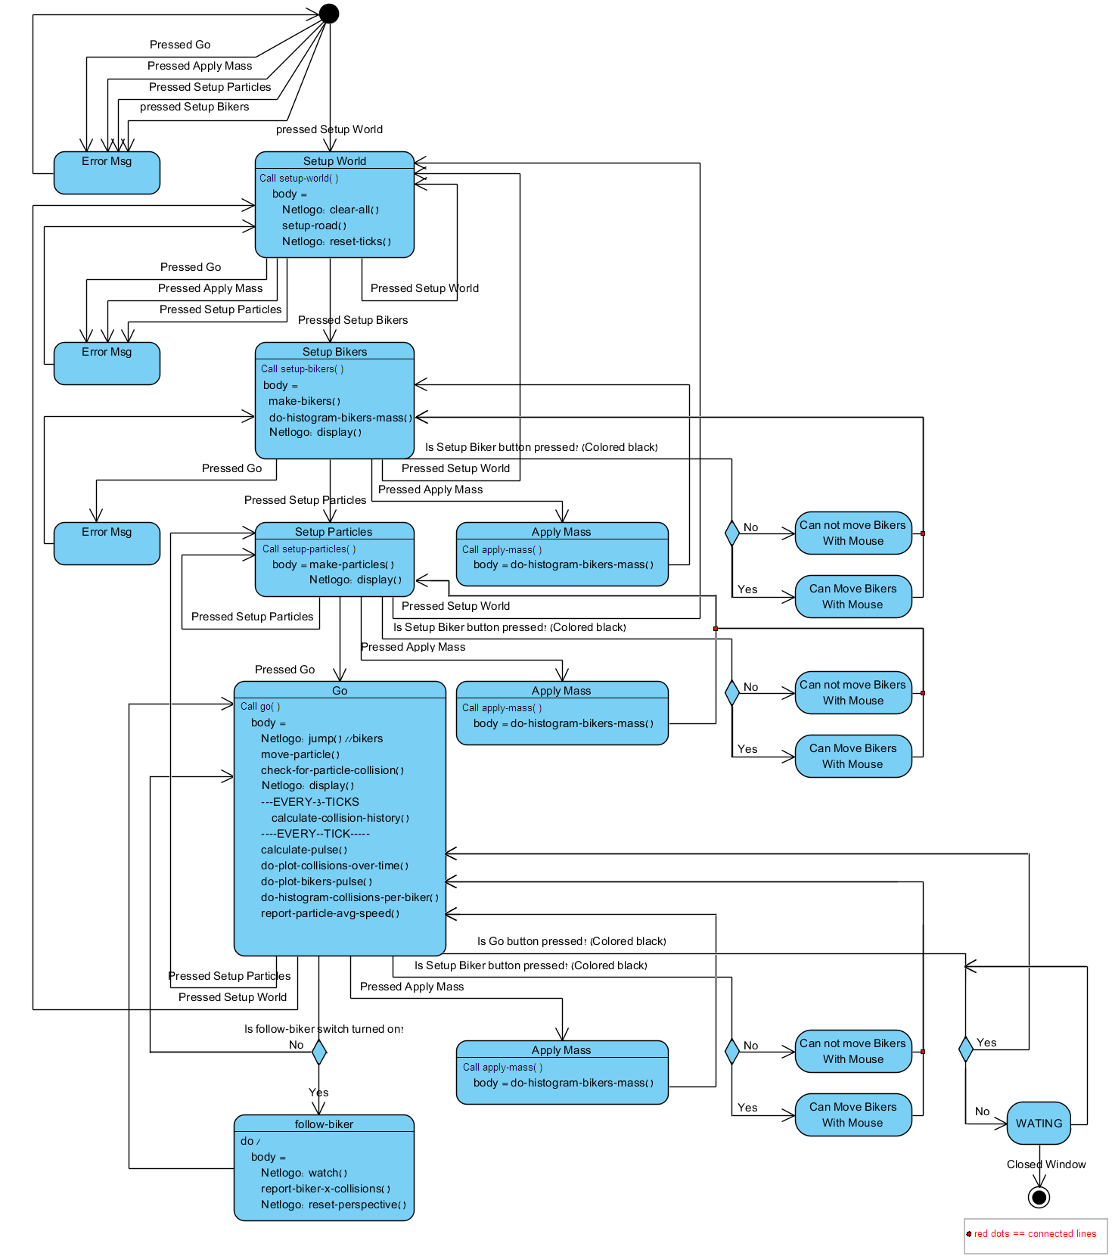

### מודל חלקיקים ורוכבים עם תנועה פנימית

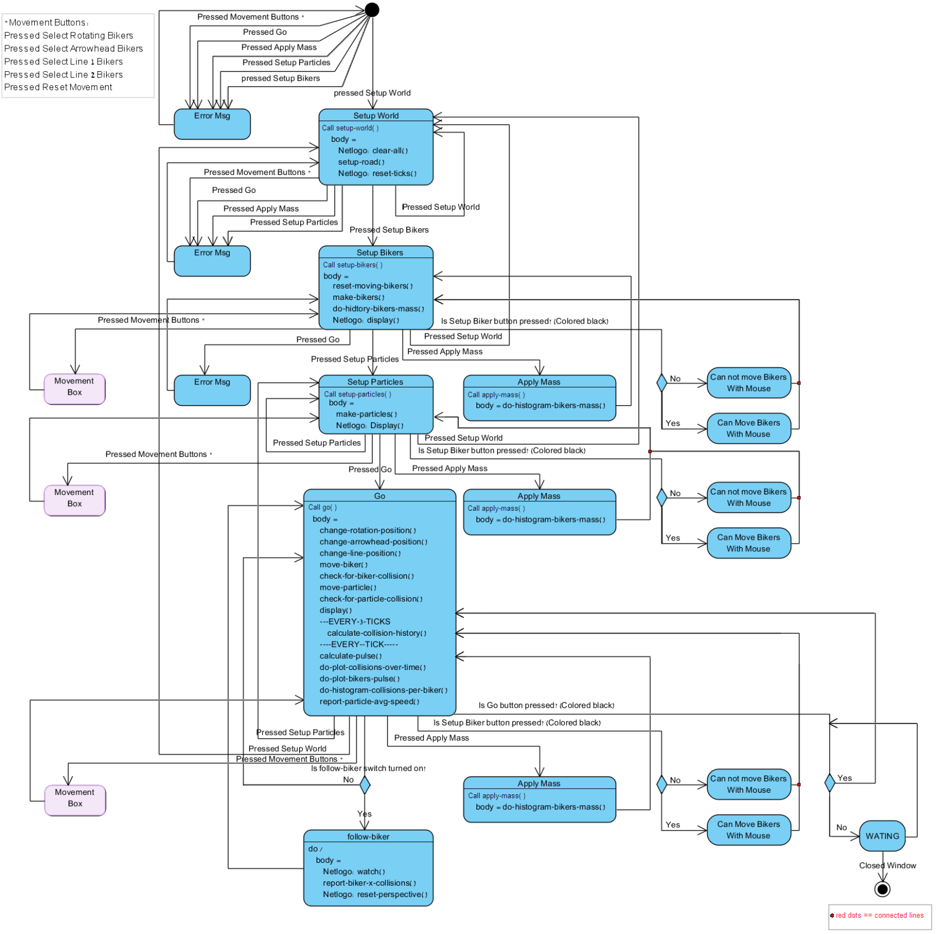

(Movement Box)

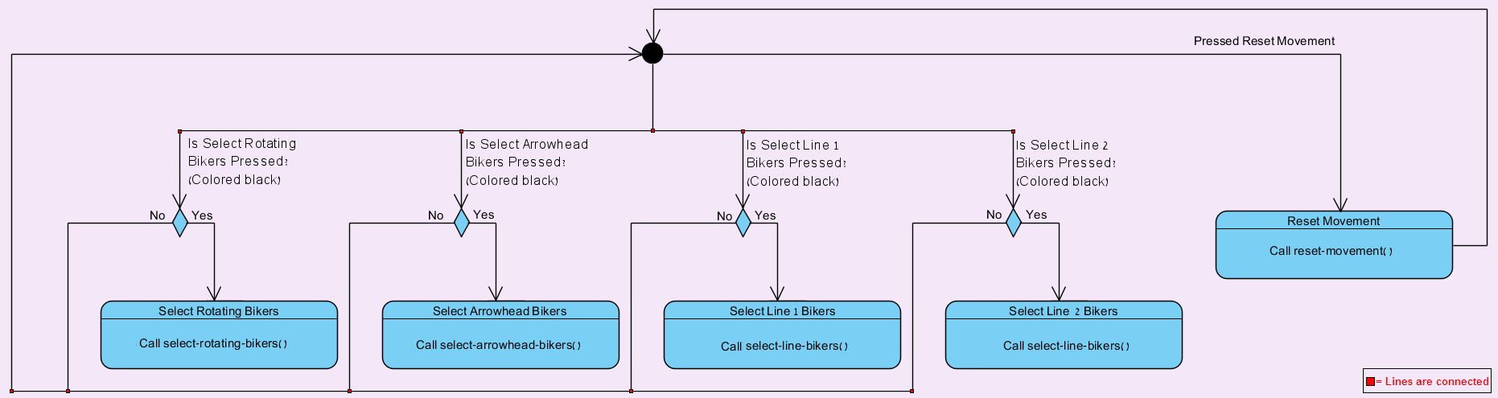

### מודל חלקיקים ורוכבים עם התקבצות

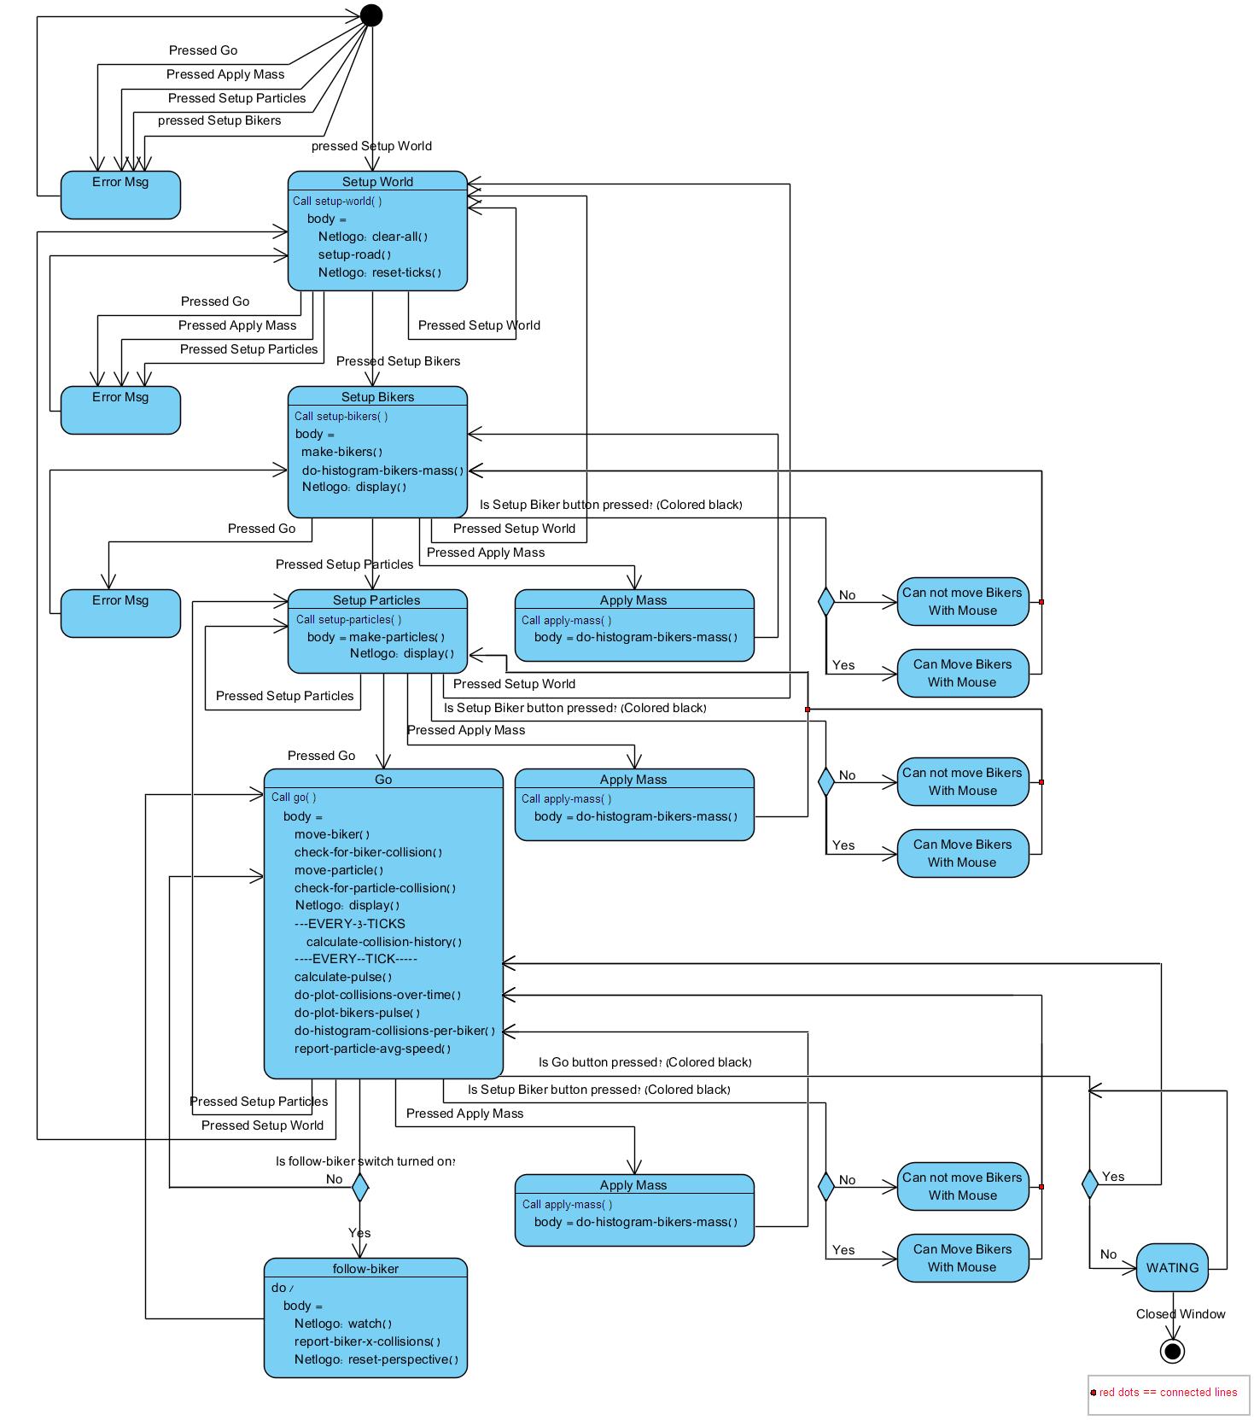

## Class Diagrams

### מודל חלקיקים ורוכבים בסיסי

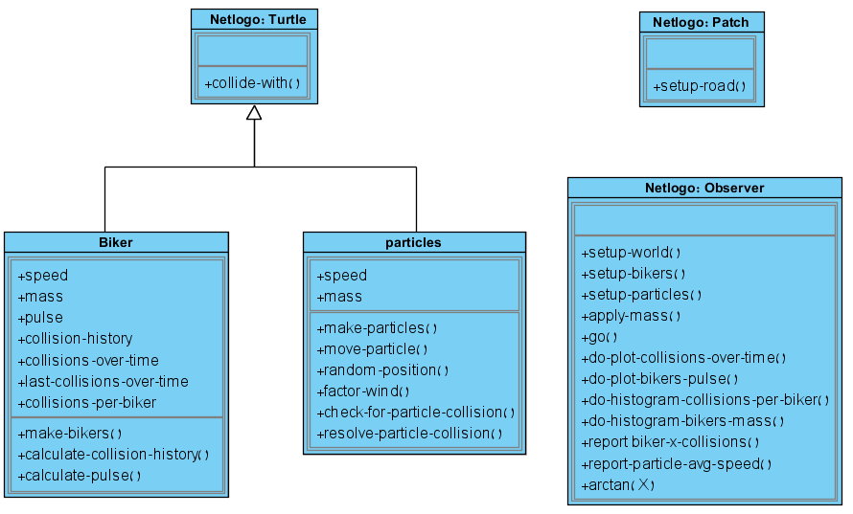

### מודל חלקיקים ורוכבים עם תנועה פנימית

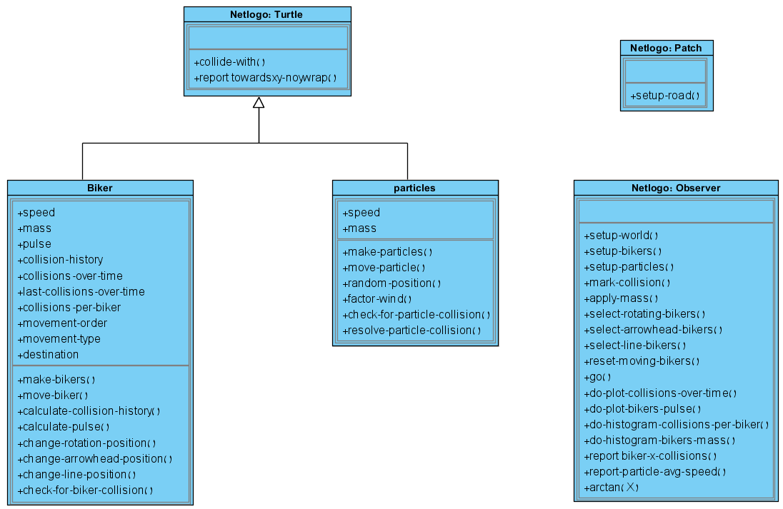

### מודל חלקיקים ורוכבים עם התקבצות

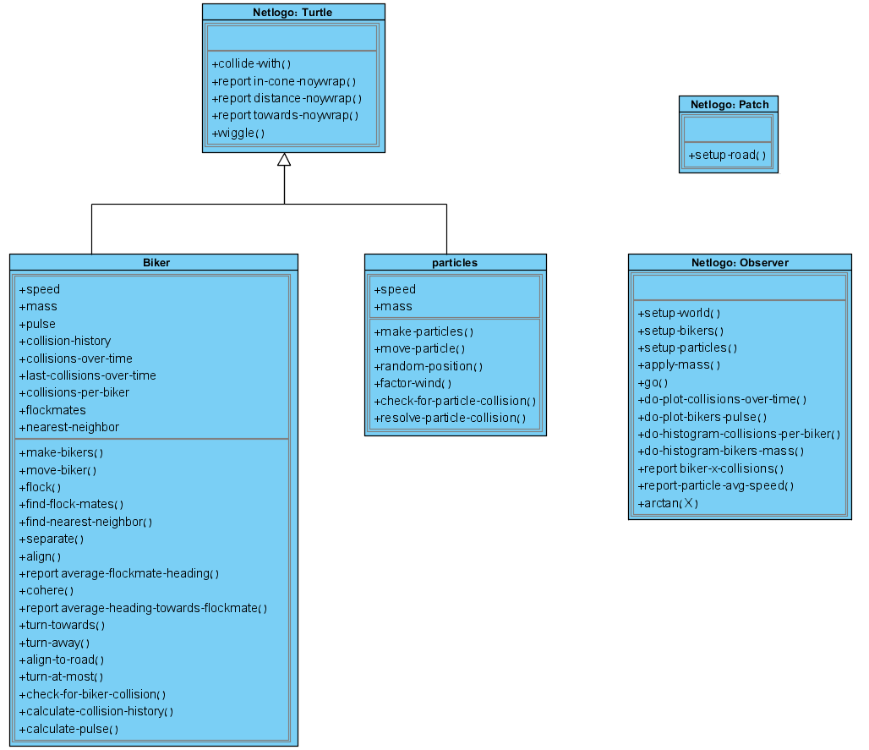

## תיאור פרוצדורות

### מודל חלקיקים ורוכבים בסיסי

| **שם הפרוצדורה** | **תיאור** |
| --- | --- |
| **apply-mass()** | קובע את תכונת המסה של הרוכב המצויין במחוון  biker-number לערך המצויין במחוון biker-mass. |
| **arctan(x)** | מחזיר את ערך ה- arctangent של x. |
| **calculate-collision-history()** | מעדכן את היסטורית ההתנגשויות בחלקיקים של רוכב עם מספר ההתנגשויות האחרונות של הרוכב בחלקיקים. |
| **calculate-pulse()** | מחשב את הדופק של רוכב לפי הנוסחא לחישוב הדופק.  (ראה: חישוב דופק הרוכבים) |
| **check-for-particle-collision()** | בודק האם מתקיימת התנגשות בין חלקיק לחלקיק אחר או לרוכב וקורא לביצוע ההתנגשות.  (ראה: התנגשות בין חלקיקים) |
| **collide-with(other-turtle)** | פותר התנגשות בין גורם לגורם other-turtle על ידי חישוב כיוון ומהירות תנועה חדשים עבור שני הגורמים המתנגשים.  (ראה: התנגשות בין חלקיקים) |
| **do-histogram-biker-mass()** | מעדכן את ההיסטוגרמה בצג Biker Mass עם ערך המסה העדכני של כל רוכב. |
| **do-histogram-collisions-per-biker()** | מעדכן את ההיסטוגרמה בצג Collisions Per Biker עם מספר ההתנגשויות האחרונות בחלקיקים של כל רוכב. |
| **do-plot-bikers-pulse()** | מעדכן את הגרף בצג Biker Pulse עם הדופק הנוכחי של כל רוכב. |
| **do-plot-collisions-over-time()** | מעדכן את הגרף Collisions Over Time עם סכום מספר ההתנגשויות בהיסטורית ההתנגשויות בחלקיקים של כל רוכב. |
| **factor-wind (wind-strength-x, wind-strength-y)** | משנה את כיוון ומהירות התנועה של חלקיק בהתאם להשפעת הרוח לפי wind-strength-x ו- wind-strength-y.  (ראה: תנועת חלקיקים והדמיית הרוח) |
| **go()** | לולאה ראשית המריצה את המודל. |
| **make-bikers()** | יוצר רוכבים חדשים בעולם עם מאפיינים בערכי ברירת מחדל, כאשר מספר הרוכבים נקבע לפי המחוון number-of-bikers, ומהירות הרוכבים נקבעת לפי המחוון biker-speed. |
| **make-particles()** | יוצר חלקיקים חדשים בעולם עם מאפיינים בערכי ברירת מחדל, כאשר מספר החלקיקים נקבע לפי המחוון  number-of-particles. |
| **move-particle()** | מבצע תנועה של חלקיק לפי מאפייני התנועה שלו יחד עם השפעת הרוח.  (ראה: תנועת חלקיקים והדמיית הרוח) |
| **random-position()** | מציב חלקיק במקום אקראי בעולם ללא היווצרות של חפיפה עם גורמים אחרים. |
| **report-biker-x-collisions()** | עבור הרוכב המצויין במשתנה followed-biker: מעדכן את הצג  Biker Collisions עם מספר ההתנגשויות בחלקיקים של הרוכב ואת הצג Biker Collision Percentage עם אחוז ההתנגשויות בחלקיקים של הרוכב מסך כל ההתנגשויות של הרוכבים. |
| **report-particle-avg-speed()** | מעדכן את הצג Particle Average Speed עם המהירות הממוצעת של החלקיקים. |
| **resolve-particle-collision (other-turtle)** | מבצע התנגשות בין חלקיק לגורם other-turtle. אם ההתנגשות מתבצעת בין חלקיק לרוכב, ההתנגשות נספרת כחלק ממספר ההתנגשויות של הרוכב בחלקיקים. בכל מקרה קורא לביצוע פתרון ההתנגשות. |
| **setup-bikers()** | אם לא קיימים רוכבים בעולם, מוסיף רוכבים חדשים לעולם, כאשר מספר הרוכבים נקבע לפי המחוון number-of-bikers. בכל מקרה מאפשר הזזה של רוכבים בעולם ידי לחיצה וגרירה של רוכב באמצעות העכבר. |
| **setup-particles()** | מוסיף חלקיקים חדשים לעולם, כאשר מספר החלקיקים נקבע לפי המחוון number-of-particles. |
| **setup-road()** | יוצר את המסלול בעולם. |
| **setup-world()** | מאתחל את העולם למצב ריק ויוצר מסלול חדש בעולם. |

### מודל חלקיקים ורוכבים עם תנועה פנימית

| **שם הפרוצדורה** | **תיאור** |
| --- | --- |
| **apply-mass()** | קובע את תכונת המסה של הרוכב המצויין במחוון  biker-number לערך המצויין במחוון biker-mass. |
| **arctan(x)** | מחזיר את ערך ה- arctangent של x. |
| **calculate-collision-history()** | מעדכן את היסטורית ההתנגשויות בחלקיקים של רוכב עם מספר ההתנגשויות האחרונות של הרוכב בחלקיקים. |
| **calculate-pulse()** | מחשב את הדופק של רוכב לפי הנוסחא לחישוב הדופק.  (ראה: חישוב דופק הרוכבים) |
| **change-arrowhead-position()** | קובע לרוכב את יעדי התנועה הפנימית שלו במערך ראש החץ.  (ראה: תנועה פנימית) |
| **change-line-position()** | קובע לרוכב את יעדי התנועה הפנימית שלו במערכי הטורים.  (ראה: תנועה פנימית) |
| **change-rotation-position()** | קובע לרוכב את יעדי התנועה פנימית שלו במערך הרוטציה.  (ראה: תנועה פנימית) |
| **check-for-biker-collision()** | בודק האם קיימת התנגשות בין רוכב לרוכב אחר (באופן דומה לבדיקת התנגשות בין חלקיקים). במקרה של התנגשות, המודל נעצר ומקום ההתנגשות מסומן בעולם.  (ראה: התנגשות בין חלקיקים) |
| **check-for-particle-collision()** | בודק האם מתקיימת התנגשות בין חלקיק לחלקיק אחר או לרוכב וקורא לביצוע ההתנגשות.  (ראה: התנגשות בין חלקיקים) |
| **collide-with(other-turtle)** | פותר התנגשות בין גורם לגורם other-turtle על ידי חישוב כיוון ומהירות תנועה חדשים עבור שני הגורמים המתנגשים.  (ראה: התנגשות בין חלקיקים) |
| **do-histogram-biker-mass()** | מעדכן את ההיסטוגרמה בצג Biker Mass עם ערך המסה העדכני של כל רוכב. |
| **do-histogram-collisions-per-biker()** | מעדכן את ההיסטוגרמה בצג Collisions Per Biker עם מספר ההתנגשויות האחרונות בחלקיקים של כל רוכב. |
| **do-plot-bikers-pulse()** | מעדכן את הגרף בצג Biker Pulse עם הדופק הנוכחי של כל רוכב. |
| **do-plot-collisions-over-time()** | מעדכן את הגרף Collisions Over Time עם סכום מספר ההתנגשויות בהיסטורית ההתנגשויות בחלקיקים של כל רוכב. |
| **factor-wind (wind-strength-x, wind-strength-y)** | משנה את כיוון ומהירות התנועה של חלקיק בהתאם להשפעת הרוח לפי wind-strength-x ו- wind-strength-y.  (ראה: תנועת חלקיקים והדמיית הרוח) |
| **go()** | לולאה ראשית המריצה את המודל. |
| **make-bikers()** | יוצר רוכבים חדשים בעולם עם מאפיינים בערכי ברירת מחדל, כאשר מספר הרוכבים נקבע לפי המחוון number-of-bikers, ומהירות הרוכבים נקבעת לפי המחוון biker-speed. |
| **make-particles()** | יוצר חלקיקים חדשים בעולם במקומות אקראיים עם מאפיינים בערכי ברירת מחדל, כאשר מספר החלקיקים נקבע לפי המחוון number-of-particles. |
| **move-biker()** | מבצע תנועה של רוכב לפי מאפייני התנועה שלו ויעדי התנועה הפנימית שלו.  (ראה: תנועה פנימית) |
| **move-particle()** | מבצע תנועה של חלקיק לפי מאפייני התנועה שלו יחד עם השפעת הרוח.  (ראה: תנועת חלקיקים והדמיית הרוח) |
| **random-position()** | מציב חלקיק במקום אקראי בעולם ללא היווצרות של חפיפה עם גורמים אחרים. |
| **report-biker-x-collisions()** | עבור הרוכב המצויין במשתנה followed-biker: מעדכן את הצג  Biker Collisions עם מספר ההתנגשויות בחלקיקים של הרוכב ואת הצג Biker Collision Percentage עם אחוז ההתנגשויות בחלקיקים של הרוכב מסך כל ההתנגשויות של כל הרוכבים. |
| **report-particle-avg-speed()** | מעדכן את הצג Particle Average Speed עם המהירות הממוצעת של החלקיקים. |
| **reset-moving-bikers()** | מאתחל את התנועה של כל הרוכבים לתנועה רגילה. |
| **resolve-particle-collision (other-turtle)** | מבצע התנגשות בין חלקיק לגורם other-turtle. אם ההתנגשות מתבצעת בין חלקיק לרוכב, ההתנגשות נספרת כחלק ממספר ההתנגשויות של הרוכב בחלקיקים. בכל מקרה קורא לביצוע פתרון ההתנגשות. |
| **select-arrowhead-bikers()** | מאפשר בחירה של רוכבים למערך ראש החץ על ידי לחיצה על הרוכב הרצוי בעולם באמצעות העכבר.  (ראה: תנועה פנימית) |
| **select-line-bikers()** | מאפשר בחירה של רוכבים למערכי הטורים על ידי לחיצה על הרוכב הרצוי בעולם באמצעות העכבר.  (ראה: תנועה פנימית) |
| **select-rotation-bikers()** | מאפשר בחירה של רוכבים למערך הרוטציה על ידי לחיצה על הרוכב הרצוי בעולם באמצעות העכבר.  (ראה: תנועה פנימית) |
| **setup-bikers()** | אם לא קיימים רוכבים בעולם, מוסיף רוכבים חדשים לעולם, כאשר מספר הרוכבים נקבע לפי המחוון number-of-bikers. אם קיימת התנגשות מסומנת של רוכבים בעולם, קורא לאתחול התנועה הפנימית של כל הרוכבים ומוחק את סימון ההתנגשות. בכל מקרה מאפשר הזזה של רוכבים בעולם ידי לחיצה וגרירה של רוכב באמצעות העכבר. |
| **setup-particles()** | מוסיף חלקיקים חדשים לעולם, כאשר מספר החלקיקים נקבע לפי המחוון number-of-particles. |
| **setup-road()** | יוצר את המסלול בעולם. |
| **setup-world()** | מאתחל את העולם למצב ריק ויוצר מסלול חדש בעולם. |
| **towardsxy-noywrap(x, y)** | מחזיר את הזווית מהגורם הנוכחי אל הקואורדינטות (x, y). אם העולם מאפשר מעגליות (wrapping), מחזיר את הזווית בכיוון המתאים למרחק הקצר ביותר אל הקואורדינטות. מתעלם ממעגליות בציר ה- y. |

### מודל חלקיקים ורוכבים עם התקבצות

| **שם הפרוצדורה** | **תיאור** |
| --- | --- |
| **align()** | מבצע התיישרות של רוכב עם חברי הקבוצה שלו (flockmates) על ידי פנייה אל כיוון התנועה הממוצע של הרוכבים האחרים. |
| **align-to-road()** | מבצע התיישרות של רוכב עם המסלול על ידי פנייה אל כיוון תנועה של 90°. |
| **apply-mass()** | קובע את תכונת המסה של הרוכב המצויין במחוון  biker-number לערך המצויין במחוון biker-mass. |
| **arctan(x)** | מחזיר את ערך ה- arctangent של x. |
| **average-flockmate-heading()** | מחזיר את כיוון התנועה הממוצע של חברי הקבוצה (flockmates) של רוכב. |
| **average-heading-towards-flockmates()** | מחזיר את הכיוון הממוצע מרוכב אל חברי הקבוצה (flockmates) של הרוכב. |
| **calculate-collision-history()** | מעדכן את היסטורית ההתנגשויות בחלקיקים של רוכב עם מספר ההתנגשויות האחרונות של הרוכב בחלקיקים. |
| **calculate-pulse()** | מחשב את הדופק של רוכב לפי הנוסחא לחישוב הדופק.  (ראה: חישוב דופק הרוכבים) |
| **check-for-biker-collision()** | בדוק האם קיימת התנגשות בין רוכב לרוכב אחר (באופן דומה לבדיקת התנגשות בין חלקיקים). במקרה של התנגשות, קורא לפתרון ההתנגשות, אך שומר על מהירות הרוכבים.  (ראה: התנגשות בין חלקיקים) |
| **check-for-particle-collision()** | בודק האם מתקיימת התנגשות בין חלקיק לחלקיק אחר או לרוכב וקורא לביצוע ההתנגשות.  (ראה: התנגשות בין חלקיקים) |
| **cohere()** | מבצע התחברות של רוכב אל חברי הקבוצה שלו (flockmates) על ידי פנייה אל הכיוון הממוצע מהרוכב לרוכבים האחרים. |
| **collide-with(other-turtle)** | פותר התנגשות בין גורם לגורם אחר על ידי חישוב כיוון ומהירות תנועה חדשים עבור שני הגורמים המתנגשים.  (ראה: התנגשות בין חלקיקים) |
| **distance-noywrap()** | מחזיר את המרחק בין שני גורמים. אם העולם מאפשר מעגליות (wrapping), מחזיר את המרחק הקצר ביותר בין שני הגורמים. מתעלם ממעגליות בציר ה- y. |
| **do-histogram-biker-mass()** | מעדכן את ההיסטוגרמה בצג Biker Mass עם ערך המסה העדכני של כל רוכב. |
| **do-histogram-collisions-per-biker()** | מעדכן את ההיסטוגרמה בצג Collisions Per Biker עם מספר ההתנגשויות האחרונות בחלקיקים של כל רוכב. |
| **do-plot-bikers-pulse()** | מעדכן את הגרף בצג Biker Pulse עם הדופק הנוכחי של כל רוכב. |
| **do-plot-collisions-over-time()** | מעדכן את הגרף Collisions Over Time עם סכום מספר ההתנגשויות בהיסטורית ההתנגשויות בחלקיקים של כל רוכב. |
| **factor-wind (wind-strength-x, wind-strength-y)** | משנה את כיוון ומהירות התנועה של חלקיק בהתאם להשפעת הרוח לפי wind-strength-x ו- wind-strength-y.  (ראה: תנועת חלקיקים והדמיית הרוח) |
| **find-flockmates()** | מחפש וקובע לרוכב את חברי הקבוצה שלו (flockmates) לפי הרוכבים הנמצאים בקונוס של 170° אל מול הרוכב ובמרחק מקסימלי הנקבע לפי המחוון biker-vision. |
| **find-nearest-neighbor()** | מחפש וקובע לרוכב את חבר הקבוצה (flockmate) הקרוב אליו ביותר. |
| **flock()** | מבצע התקבצות של רוכב לפי חוקי ההתקבצות של הרוכבים.  (ראה: התקבצות רוכבים) |
| **go()** | לולאה ראשית המריצה את המודל. |
| **in-cone-noywrap(distance, angle)** | מחזיר עבור גורם את הגורמים האחרים הנמצאים מולו בקונוס בזווית של angle ובמרחק מקסימלי של distance. אם העולם הוא מעגלי (wrapping), מחזיר גם גורמים הנמצאים מעבר לגבולות העולם. מתעלם ממעגליות בציר ה- y. |
| **make-bikers()** | יוצר רוכבים חדשים בעולם עם מאפיינים בערכי ברירת מחדל, כאשר מספר הרוכבים נקבע לפי המחוון number-of-bikers, ומהירות הרוכבים נקבעת לפי המחוון biker-speed. |
| **make-particles()** | יוצר חלקיקים חדשים בעולם עם מאפיינים בערכי ברירת מחדל, כאשר מספר החלקיקים נקבע לפי המחוון  number-of-particles. |
| **move-biker()** | מבצע תנועה והתקבצות של רוכב לפי מאפייני התנועה שלו וחוקי ההתקבצות של הרוכבים תוך כדי השארות בתוך גבולות המסלול וריצוד על המסלול.  (ראה: התקבצות רוכבים) |
| **move-particle()** | מבצע תנועה של חלקיק לפי מאפייני התנועה שלו יחד עם השפעת הרוח.  (ראה: תנועת חלקיקים והדמיית הרוח) |
| **random-position()** | מציב חלקיק במקום אקראי בעולם ללא היווצרות של חפיפה עם גורמים אחרים. |
| **report-biker-x-collisions()** | עבור הרוכב המצויין במשתנה followed-biker: מעדכן את הצג  Biker Collisions עם מספר ההתנגשויות בחלקיקים של הרוכב ואת הצג Biker Collision Percentage עם אחוז ההתנגשויות בחלקיקים של הרוכב מסך כל ההתנגשויות של כל הרוכבים. |
| **report-particle-avg-speed()** | מעדכן את הצג Particle Average Speed עם המהירות הממוצעת של החלקיקים. |
| **resolve-particle-collision (other-turtle)** | מבצע התנגשות בין חלקיק לגורם other-turtle. אם ההתנגשות מתבצעת בין חלקיק לרוכב, ההתנגשות נספרת כחלק ממספר ההתנגשויות של הרוכב בחלקיקים. בכל מקרה קורא לביצוע פתרון ההתנגשות. |
| **separate()** | מבצע הפרדות של רוכב מחבר הקבוצה (flockmate) הקרוב אליו ביותר על ידי פנייה לכיוון הנגדי לכיוון שמהרוכב לחבר קבוצה זה. |
| **setup-bikers()** | אם לא קיימים רוכבים בעולם, מוסיף רוכבים חדשים לעולם, כאשר מספר הרוכבים נקבע לפי המחוון number-of-bikers. בכל מקרה מאפשר הזזה של רוכבים בעולם ידי לחיצה וגרירה של רוכב באמצעות העכבר. |
| **setup-particles()** | מוסיף חלקיקים חדשים לעולם, כאשר מספר החלקיקים נקבע לפי המחוון number-of-particles. |
| **setup-road()** | יוצר את המסלול בעולם. |
| **setup-world()** | מאתחל את העולם למצב ריק ויוצר מסלול חדש בעולם. |
| **towards-noywrap(other-turtle)** | מחזיר את הזווית בין גורם לגורם אחר. אם העולם מאפשר מעגליות (wrapping), מחזיר את הזווית לפי המרחק הקצר ביותר בין שני הגורמים. מתעלם ממעגליות בציר ה- y. |
| **turn-at-most(turn, max-turn)** | מבצע פנייה של רוכב לפי הזווית turn אך לכל היותר בזווית של max-turn. |
| **turn-away(new-heading, max-turn)** | מבצע פנייה של רוכב בזווית פנייה מקסימלית של max-turn אל כיוון הזווית הנגדית לזווית new-heading. |
| **turn-towards(turn, max-turn)** | מבצע פנייה של רוכב בזווית פנייה מקסימלית של max-turn אל כיוון הזווית new-heading. |
| **wiggle()** | מבצע פנייה של רוכב ימינה ושמאלה בזוויות אקראיות בערך שבין 0° לבין הערך המצויין במחוון wiggle-turn. |

## שיטות, נוסחאות ואלגוריתמים

### תנועת חלקיקים והדמיית הרוח

רוח במודלים מיוצגת על ידי כיוון ועוצמה באופן המקביל לכיוון ומהירות המייצגים תנועה של סוכן.

השפעת הרוח על חלקיקי האוויר באה לידי ביטוי בביצוע התנועה של חלקיק בשני אופנים:

* חלקיק משנה את מיקומו לפי כיוון ומהירות התנועה שלו יחד עם כיוון ועוצמת הרוח
* חלקיק משנה את כיוון ומהירות התנועה שלו לפי כיוון ועוצמת הרוח.

לצורך ביצוע החישובים הנדרשים להשפעת הרוח על תנועתו של חלקיק, מבצעים ראשת המרה של תנועת החלקיק והשפעת הרוח מייצוג של כיוון ומהירות/עוצמה (heading ו- speed/strength) לייצוג וקטורי של מרכיבי התנועה בשני הצירים.

בהנתן ייצוג וקטורי של תנועת החלקיק (על ידי ) ושל תנועת הרוח (על ידי ), מבצעים את תנועת החלקיק יחד עם השפעת הרוח:

* החלקיק משנה את מיקומו בהתאם לוקטור התנועה שלו ושל הרוח.
* החלקיק משנה את וקטור התנועה שלו בהתאם לוקטור התנועה של הרוח. לאחר חישוב וקטור התנועה החדש של החלקיק, מבצעים המרה של תנועת החלקיק מייצוג וקטורי בחזרה לייצוג של כיוון ומהירות.

### התנגשות בין חלקיקים

חלקיקי אוויר במודלים יכולים להתנגש עם חלקיקים אחרים או עם רוכבים. ההתנגשות המתבצעת במודלים נקראת התנגשות אלסטית, בה האנרגיה נשמרת במלואה בין שני הגורמים המתנגשים ללא אובדן אנרגיה לגורמים חיצוניים כמו חום.

ביצוע התנגשות בין שני גורמים מורכבת משני שלבים: מציאת ההתנגשות ופתרון ההתנגשות. מציאת ההתנגשות משמעותה בדיקה האם גורם כלשהוא נמצא במצב בו הוא צריך להתנגש עם גורם אחד. פתרון ההתנגשות משמעותו קביעת כיוון ומהירות תנועה חדשים לשני הגורמים המתנגשים.

שני גורמים A ו- B מתנגשים אם המרחק ביניהם קטן או שווה לסכום הרדיוסים שלהם.

הבעיה בפתרון זה למציאת התנגשויות הוא כי מתאפשרת חפיפה בין שני גורמים ברגע ההתנגשות.

|  |  |  |
| --- | --- | --- |
|  |  |  |
| אין התנגשות: החלקיקים לא נוגעים או חופפים כאשר המרחק ביניהם גדול מסכום הרדיוסים שלהם. | התנגשות: החלקיקים נוגעים אחד בשני כאשר המרחק ביניהם שווה לסכום הרדיוסים שלהם. | התנגשות: החלקיקים חופפים אחד עם השני כאשר המרחק ביניהם קטן מסכום הרדיוסים שלהם. |

לאחר מציאת התנגשות בין שני גורמים, יש לפתור את ההתנגשות באופן המתאים להתנגשות אלסטית.

ראשית, יש להביא את שני הגורמים המתגשים למצב בו הם אינם חופפים.

לצורך הזזת הגורמים המתנגשים למצב בו אין חפיפה מחשבים גורם הנקרא Minimum Translation Vector: זהו וקטור המייצג את המרחק המינימלי בשני הצירים אותו יש להזיז את שני הגורמים המתנגשים, כך שלא תהיה חפיפה ביניהם.

בהנתן שני גורמים מתנגשים (על ידי A ו- B), חישוב ה- Minimum Translation Vector מתבצע באופן הבא:

הזזת גורם מתבצעת ביחס הפוך ליחס שבין המסה של הגורם למסה המשותפת של שני הגורמים:

|  |  |
| --- | --- |
|  |  |
| (1) שני הגורמים חופפים אחד לשני. לפני פתרון ההתנגשות ביניהם יש להזיז אותם כך שהם לא יהיו חופפים אך עדיין יגעו אחד בשני. | (2) לאחר הזזת החלקיקים הם במצב בו הם נוגעים אך לא חופפים אחד לשני. כעת ניתן לפתור את ההתנגשות ביניהם. |

לאחר הזזת הגורמים יש לחשב את כיוון ומהירות התנועה החדשים של כל גורם כתוצאה מההתנגשות.

תהי theta הזווית הקיימת מהמיקום של גורם A אל המיקום של גורם B, זוהי הזווית האנכית לשטח הפנים של שני הגורמים בנקודת ההתנגשות ביניהם.

לכל גורם מבצעים המרה של התנועה שלו מייצוג של כיוון ומהירות (heading ו- speed) לייצוג וקטורי של התנועה לפי הזווית theta ולפי הזווית האנכית ל- theta (נסמן את הוקטורים ו- עבור A ו- B בהתאמה). בנוסף מחשבים את המהירות של מרכז המסה של כל המערכת לפי הזווית theta בלבד (נסמנה ).

|  |
| --- |
| theta |
| הזווית theta (אדום) והזווית האנכית ל- theta (כחול) בהתנגשות בין שני גורמים. |

מהירות הגורמים המתנגשים לפי הזווית האנכית ל- theta אינה משתנה בהתנגשות, לכן כדי לפתור את ההתנגשות יש לחשב את מהירות הגורמים לפי הזווית theta בלבד.

לבסוף מבצעים המרה של תנועת הגורמים מייצוג וקטורי בחזרה לייצוג של כיוון ומהירות.

אם אחד מהאלמנטים בוקטור הוא 0 אז המהירות (speed) היא 0 והכיוון (heading) ישאר ללא שינוי.

### חישוב דופק הרוכבים

דופק הרוכבים הוא תכונה השייכת לכל רוכב המייצגת את הכוח אותו מפעיל הרוכב תוך כדי התקדמות במסלול. הדופק מחושב כפונקציה של הגורמים השונים המשפיעים על הרוכב: התנגשויות בחלקיקי אוויר, שיפוע הקרקע, חיכוך הקרקע ומשקלו (המסה) של הרוכב.

חישוב הדופק מתבצע לפי הנוסחא הבאה:

כאשר m הוא המסה של הרוכב בקילוגרם, α הוא השיפוע של הקרקע באחוזים, p הוא מספר ההתנגשויות של הרוכב בחלקיקים ו- g הוא קבוע המייצג את כוח המשיכה ().

המקדמים c1, c2 ו- c3 הם בהתאמה מקדמי החיכוך, השיפוע וההתנגשות. מקדמים אלו קובעים את מידת ההשפעה של כל אחד מהגורמים (שיפוע הקרקע, חיכוך הקרקע, וקצב ההתנגשויות) על הדופק של הרוכב.

### תנועה פנימית

מודל החלקיקים והרוכבים עם תנועה פנימית מגדיר שלושה מערכים אפשריים לתנועה פנימית: רוטציה, ראש חץ וטורים. המשתמש יכול לקבוע לכל רוכב את מערך התנועה הפנימית אליו הוא שייך ואת פרק הזמן העובר בין כל ביצוע של תנועה פנימית על ידי הרוכבים.

רוכב המשתתף בתנועה פנימית מחזיק במספר סידורי עבור המערך אליו הוא שייך ובסוג התנועה הפנימית אותה הוא מבצע. המספר הסידורי של הרוכבים במערך נקבע לפי סדר הבחירה שלהם אל המערך על ידי המשתמש.

רוכב שאינו מבצע תנועה פנימית מתקדם במסלול במהירות קבועה לפי המהירות המוגדרת לרוכבים בזמן יצירתם ובזווית תנועה קבועה של 90°. זוהי התנועה הרגילה של רוכב במסלול.

לצורך ביצוע תנועה פנימית, רוכב מחזיק ברשימה של קואורדינטות המייצגות מיקומים בעולם. זוהי רשימת היעדים של הרוכב. רוכב המבצע תנועה פנימית נע אל כל אחד מהקואורדינטות ברשימה לפי הסדר ומאיץ בהדרגה עד למהירות הכפולה מהמהירות הרגילה של הרוכבים. כאשר רוכב מגיע לקואורדינטה האחרונה ברשימה הוא מסיים את התנועה הפנימית וחוזר לתנועה רגילה.

תוך כדי ביצוע תנועה פנימית, ובמקביל לתנועת הרוכבים, כל קואורדינטה ברשימת היעדים של הרוכב מתעדכנת בהתאם לתנועה הרגילה של הרוכבים. כלומר, המיקום אותו מייצגת כל קואורדינטה זז לפי המהירות הרגילה של הרוכבים ובזווית תנועה של 90°. התקדמות היעדים במסלול מאפשרת למערך הרוכבים כולו להתקדם לאורך המסלול, בזמן שכל רוכב משנה את מיקומו הפרטני במערך.

|  |  |  |
| --- | --- | --- |
|  |  |  |
| (1) הרוכב מתקדם לאורך המסלול לפי התנועה הרגילה שלו וכעת צריך לשנות את מיקומו היחסי על המסלול. | (2) הרוכב משנה את תנועתו לכיוון היעד שלו. היעד ממשיך לנוע לאורך המסלול בדומה לתנועה הרגילה של רוכב. | (3) לאחר שהרוכב מגיע ליעד שלו הוא חוזר לתנועה רגילה לאורך המסלול. |

**רוטציה:**

במערך רוטציה רוכבים מסודרים במסלול על ידי המשתמש.

בביצוע תנועה פנימית כל רוכב נע אל מיקום הרוכב בעל המספר הסידורי העוקב לו באופן מעגלי.

|  |  |
| --- | --- |
|  |  |
| (1) בתנועה פנימית של רוטציה הרוכבים מתחלפים במיקומם לפי מספר סידורי בסדר מעגלי עולה. | (2) בסיום התנועה הפנימית כל רוכב נמצא במקום במערך בו היה הרוכב עם המספר הסידורי העוקב. |

**ראש חץ:**

במערך ראש חץ הרוכבים מסודרים על המסלול בצורה הדומה לראש חץ באופן בו רוכב אחד הנקרא מנהיג נמצא בראש המערך ושאר הרוכבים מסודרים מאחוריו. הרוכבים במערך מסודרים אנכית לפי מספר סידורי. בביצוע תנועה פנימית מתחלף המנהיג במערך ושאר הרוכבים מסתדרים אחרי המנהיג החדש בהתאם.

סדר החלפת המנהיגים במערך מתחלף בין סדר עולה וסדר יורד לפי מספר סידורי. כאשר סדר המנהיגים הוא סדר עולה והרוכב האחרון במערך הופך למנהיג, סדר המנהיגים מתחלף לסדר יורד. כאשר סדר המנהיגים הוא סדר יורד והרוכב הראשון במערך הופך למנהיג, סדר המנהיגים מתחלף לסדר עולה.

רוכב במערך מבצע תנועה פנימית כתלות בסדר החלפת המנהיגים ובמספרים הסידוריים שלו ושל המנהיג. בסדר עולה, רוכב הקודם למנהיג הנוכחי נע אחורה במערך ואחרת הרוכב נע קדימה במערך. בסדר יורד, רוכב הקודם למנהיג הנוכחי נע קדימה במערך ואחרת הרוכב נע אחורה במערך.

|  |  |  |
| --- | --- | --- |
|  |  |  |
| (1) הרוכבים מסודרים במערך ראש חץ, כאשר רוכב 3 הוא המנהיג הנוכחי, וסדר המנהיגות הוא סדר עולה. | (2) בביצוע תנועה פנימית המנהיג מתחלף לרוכב 4, שאר הרוכבים במערך משנים את מקומם בהתאם, וסדר המנהיגות מתחלף לסדר יורד. | (3) בסיום התנועה הפנימית הרוכבים מסודרים בהתאם למנהיג החדש, וסדר המנהיגות הוא סדר יורד. |

**טורים:**

במערכי הטורים הרוכבים מסודרים אחד אחרי השני לפי מספר סידורי, כאשר הרוכב בראש הטור נקרא מנהיג.

בביצוע תנועה פנימית המנהיג בראש הטור עובר לזנב הטור, והרוכב הבא בראש הטור הוא המנהיג החדש.

רוכב במערך טור נע אל מיקום הרוכב בעל המספר הסידורי הקודם לו. אם הרוכב אינו המנהיג, רוכב זה נע ישירות אל מיקום הרוכב שנמצע לפניו בטור. אם הרוכב הוא המנהיג, רוכב זה נע מסביב לטור אל מיקום הרוכב הנמצא בזנב הטור, זאת על ידי קביעת שלושה יעדים המגדירים מסלול תנועה זה: תנועה אנכית אל מחוץ לטור, תנועה אחורה אל מול מיקום זנב הטור, ותנועה אנכית בחזרה אל הטור במיקום זנב הטור.

|  |  |  |
| --- | --- | --- |
|  |  |  |
| (1) הרוכבים מסודרים בטור אחד אחרי השני בסדר עולה לפי מספר סידורי, כאשר רוכב 1 הוא המנהיג הנוכחי בטור. | (2) בביצוע תנועה פנימית המנהיג נע מסביב לטור אל מיקום הרוכב בזנב הטור, ושאר הרוכבים נעים אל מיקום הרוכב שלפניהם בטור. | (3) בסיום התנועה הפנימית המנהיג הישן (רוכב 1) הגיע לזנב הטור והמנהיג החדש הוא רוכב 2. |

### התקבצות רוכבים

מודל החלקיקים והרוכבים עם התקבצות מגדיר חוקים להם מצייתים הרוכבים בזמן תנועתם המגדירים כיצד רוכבים נעים אחד ביחס לשני ויוצרים קבוצות אחד עם השני תוך כדי התקדמות במסלול.

החוקים להתקבצות הרוכבים הם:

* **התיישרות:** רוכב הרואה קבוצת רוכבים אחרים מתיישר עם קבוצת הרוכבים.
  + פנייה לעבר זווית התנועה הממוצעת של הרוכבים בקבוצה.
* **התחברות:** רוכב הרואה קבוצת רוכבים אחרים מתחבר אל קבוצת הרוכבים.
  + פנייה לעבר המיקום הממוצע של קבוצת הרוכבים (מרכז הקבוצה).
* **הפרדות:** רוכב הרואה רוכב אחר הקרוב אליו מדי נפרד מהרוכב האחר.
  + פנייה אל הכיוון הנגדי לכיוון שמהרוכב הנוכחי אל הרוכב האחר.
* **התיישרות עם המסלול:** רוכב שאינו רואה קבוצת רוכבים אחרים מתיישר עם המסלול.
  + פנייה לעבר זווית תנועה של 90°.

כאשר רוכב מבצע התקבצות, הוא מחפש רוכבים אחרים לפניו בקונוס של 170° ובמרחק מקסימלי משתנה. רוכבים אלו הם חברי הקבוצה (flockmates) של הרוכב, ולפיהם הוא מבצע את חוקי ההתקבצות.

אם רוכב רואה קבוצת רוכבים אחרים לפניו וקיים רוכב הקרוב אליו מדי (לפי מרחק מינימלי משתנה), הרוכב מבצע הפרדות מהרוכב האחר הקרוב אליו. אחרת, הרוכב מבצע התיישרות והתחברות עם קבוצת הרוכבים. אם רוכב אינו רואה רוכבים אחרים לפניו כלל, הוא מבצע התיישרות עם המסלול.

פניה המתבצעת כתוצאה מחוקי ההתקבצות מוגבלת לפי זווית פניה מקסימלית. לכל חוק התקבצות קיימת זווית פניה מקסימלית משלו, כאשר חוקי התיישרות עם המסלול והתיישרות עם קבוצת רוכבים חולקים באותה זווית פניה מקסימלית.

בנוסף לחוקים אלו, קיימים מקרים מיוחדים המשפיעים על תנועת הרוכבים:

* רוכב יכול להתנגש ברוכב אחר באופן הדומה להתנגשות בין חלקיקים אך ללא השפעה על מהירות הרוכבים. זאת על מנת למנוע מרוכבים להגיע למצב בו הם חופפים אחד עם השני.
* רוכב העובר את אחד מגבולות המסלול מבצע הפרדות מהגבול אותו הוא עובר על ידי פנייה לכיוון הנגדי באופן דומה לחוק ההפרדות בין רוכבים. זאת על מנת לוודא כי רוכבים אינם חורגים מהמסלול.

# אב טיפוס וקשיים טכניים

## מודל חלקיקים ורוכבים בסיסי

בניית הגרסא הראשונה של מודל החלקיקים והרוכבים הבסיסי התמקדה במתן פתרון לבעיות של תנועה והתנגשות של חלקיקים בעולם ללא קירות ושל הדמיית הרוח. לאחר פתרון בעיות אלו, הוספנו למודל את חישוב ותצוגת דופק הרוכבים יחד עם כל המשתנים החדשים הרלוונטים.

במהלך פיתוח הפתרונות לבעיות אלו נתקלו במספר קשיים לא צפויים ובעיות נוספות איתן עלינו היה להתמודד על מנת לפתח את המודל באופן העונה על דרישות הלקוח.

**תנועה והתנגשות של חלקיקים בעולם ללא קירות:**

הפתרונות המקוריים עבור תנועה והתנגשות החלקיקים במודל החלקיקים והרוכבים התבססו על המודל Circular Particles הקיים בספריית NetLogo. על מנת לאפשר תנועה והתנגשות של חלקיקים בעולם ללא קירות, פיתחנו את הפתרון לבעיה כהרחבה למודל Circular Particles, ואת הפתרון העברנו למודל החלקיקים והרוכבים.

תנועת חלקיקים בעולם ללא קירות מתאפשרת באופן טבעי בסביבת NetLogo על ידי הגדרת שני הצירים בתור wrapping. הגדרה זו גורמת לעולם להתנהג כעולם מעגלי בצירים המתאימים באופן בו גורמים הנעים דרך גבול אחד של העולם ממשיכים בתנועתם הטבעית מהגבול הנגדי.

התנגשות החלקיקים התבצעה על ידי חיזוי התנגשויות עתידיות של חלקיקים לפי כיוון ומהירות התנועה שלהם וביצוע התנגשויות אלו בזמן המתאים לתחזית. חיזוי התבצע בכל פעם בה חלקיק התנגש בגורם אחר או עבר דרך גבול של העולם. פתרון זה התבסס על הרעיון כי לחלקיק יש כיוון ומהירות תנועה קבועים בין כל התנגשות.

בעיה חדשה בנוגע לפתרונות הקיימים נוצרה עם הוספת הדמיית רוח למודל.

הדמיית הרוח גרמה לכך שחלקיקים תמיד משנים את כיוון ומהירות התנועה שלהם כתוצאה מהמשיכה שלהם אל תנועה בכיוון הרוח. תופעה זו גרמה לכך שהפתרון הקיים למציאת התנגשויות של חלקיקים לא עבד באופן תקין, שכן הוא התבסס על תנועה קבועה של חלקיקים בין כל התנגשות. כתוצאה, היה צורך בפיתוח שיטה חדשה למציאת התנגשויות של החלקיקים.

הפתרון העדכני למציאת התנגשויות בין חלקיקים עובד על ידי השוואת המרחק הקיים בין חלקיק לגורמים בהם הוא יכול להתנגש וביצוע התנגשות בהתאם. לפי פתרון זה שני גורמים יכולים להיות חופפים אחד לשני בזמן התנגשות, לכן היה צורך להרחיב את הפתרון הקיים לביצוע ההתנגשות להזזת הגורמים המתנגשים למצב בו הם אינם חופפים לפני ביצוע ההתנגשות.

פתרונות עדכניים אלו הם הפתרונות הקיימים כעת במודל.

**הדמיית רוח:**

הדמיית הרוח נוספה למודל לאחר יישום הפתרון הראשון לתנועה והתנגשות של חלקיקים בעולם ללא קירות. במקורה, השפעת הרוח נקבעה באמצעות שני משתנים הקובעים את עוצמת הרוח בציר האנכי ובציר האופקי. שני משתנים אלו משפיעים יחד על כיוון ועוצמת הרוח הכלליים.

כיוון שחלקיקים מאיצים כאשר הם נעים לכיוון הרוח, נוצר צורך להגביל את המהירות המקסימלית של החלקיקים כדי שלא ימשיכו להגביר את מהירות התנועה שלהם ללא סוף.

לאחר הצגת המודל עם הדמיית הרוח למנחה, הוחלט כי ניתן להציג את השפעת הרוח באופן יותר אינטואיטיבי למשתמש באמצעות המשתנים של כיוון (זווית) הרוח ועוצמת הרוח. משתנים אלו קיימים כעת במודל ויש צורך בהמרה שלהם אל ייצוג תנועת הרוח לפי הצירים על מנת לבצע חישובים הנוגעים להשפעת הרוח.

**חישוב דופק הרוכבים:**

הוספת דופק הרוכבים למודל היוותה קושי בנוגע למציאת נוסחא מתאימה לחישוב הדופק. המטרה הייתה למצוא נוסחא לחישוב הדופק אשר תשלב באופן מציאותי ככל שניתן מהיבט פיזיקלי את המשתנים השונים המשפיעים על תנועת הרוכבים: שיפוע הקרקע, חיכוך הקרקע, משלק הרוכב וקצב התנגשויות הרוכב בחלקיקים.

כיוון שאין לנו את הידע המתאים בפיזיקה, נעזרנו במנחה לצורך מציאת הנוסחא לחישוב הדופק.

בעזרתה של המנחה ובהתבסס על מאמר הנוגע בנושא של תנועת רוכבי אופניים, הצלחנו לבנות את הנוסחא הרצויה לחישוב הדופק אשר משלבת את כל המשתנים הרצויים, ואת חישוב ותצוגת הדופק לפי הנוסחא הוספנו אל המודל יחד עם המשתנים הרלוונטיים.

## מודל חלקיקים ורוכבים עם תנועה פנימית

פיתוח מודל החלקיקים והרוכבים עם תנועה פנימית התחיל לאחר השלמת המודל הבסיסי. המודל מוסיף אל המודל הבסיסי טקטיקות שונות של תנועה פנימית אותן מבצעים הרוכבים.

הגרסא הראשונית של המודל הכילה את התנועה הפנימית של רוטציה בלבד. לאחר הצגת המודל למנחה התבקשנו להוסיף את שתי הטקטיקות הנוספות (ראש חץ וטורים) אל המודל.

הוספת הטקטיקות החדשות למודל דרשו הרחבה לפתרון המאפשר תנועה פנימית של הרוכבים על מנת לאפשר לרוכבים שונים לקחת חלק במערכי תנועה פנימית שונים ולבצע את התנועה הפנימית שלהם. עיקר הבעיה נגרם על ידי מערכי הטורים: בעוד שבמערכים של רוטציה וראש חץ רוכבים נדרשו לבצע תנועה פנימית פשוטה בקו ישר אל יעד יחיד, במערכי הטורים רוכבים נדרשו לבצע תנועה פנימית מורכבת יותר על מנת לנוע מראש הטור אל זנב הטור.

הפתרון לבעיה הוא שכל רוכב מחזיק ברשימה של יעדים אחריהם הוא עוקב לפי סדר כאשר הוא מבצע תנועה פנימית. רוכבים המבצעים תנועה פנימית של רוטציה וראש חץ עדיין נעים לפי יעד יחיד, אך רוכבים המבצעים תנועה פנימית של טורים מסוגלים לנוע במסלול המורכב ממספר יעדים המוביל אותם מסביב לטור מראש הטור אל זנב הטור.

## מודל חלקיקים ורוכבים עם התקבצות

פיתוח מודל החלקיקים והרוכבים עם תנועה פנימית התחיל לאחר השלמת המודל הבסיסי. המודל מוסיף אל המודל הבסיסי חוקי התקבצות להם מציית כל רוכב כחלק מתנועתו במסלול, כאשר חוקים אלו גורמים לרוכבים להתחבר יחד אל קבוצות באופן עצמאי.

חוקי ההתקבצות של הרוכבים במודל מתבססים על חוקי התקבצות של ציפורים לפי המודל Flocking הקיים בספריית NetLogo.

מימוש חוקי ההתקבצות בגרסא הראשונית של המודל התבצע תוך הכנסת שינויים רבים לחוקי התקבצות הציפורים כפי שהם מופיעים במודל Flocking על מנת להתאים את החוקים לתנועת הרוכבים במסלול: בעוד שהציפורים במודל Flocking יכולות לנוע בחופשיות בכל כיוון ואף להיות חופפות אחת לשנייה, הרוכבים במודל החלקיקים והרוכבים נדרשים לנוע בכיוון כללי מוגדר לאורך המסלול מבלי לחרוג מגבולות המסלול ומבלי להיות חופפים במיקומם.

לאחר בדיקת הגרסא הראשונית של המודל התברר כי הרוכבים אינם מתנהגים באופן הנדרש תחת המימוש הקיים לחוקים. אמנם הרוכבים נעו בכיוון הכללי של המסלול והם לא חרגו מגבולות המסלול כנדרש, אבל הם זיגזגו לאורך המסלול באופן שאינו נראה טבעי והגיוני והם לא התחברו יחד לקבוצות.

פתרון הבעיה היה לממש את חוקי ההתקבצות המקוריים כפי שהם מופיעים במודל Flocking ולהוסיף חוקים חדשים אשר יגרמו לרוכבים לנוע במסלול באופן הנדרש. בנוסף לחוקים המקוריים המגדירים כיצד הרוכבים מתחברים לקבוצות, החוקים החדשים מגדירים כיצד רוכבים שומרים על תנועתם במסלול. כמו כן, על מנת למנוע חפיפה בין רוכבים המודל מבצע התנגשויות בין רוכבים באופן זהה להתנגשויות החלקיקים אך מבלי להשפיע על מהירות הרוכבים.

# בדיקות תוכנה

## מודל חלקיקים ורוכבים בסיסי

| # | בדיקה | בעיות | פתרון |
| --- | --- | --- | --- |
| 1 | לחיצה על הכפתור Setup World.  המודל מאותחל למצב התחלתי ונוצר מסלול ריק בעולם. | הפעולה מתבצעת כנדרש. |  |
| 2 | לחיצה על הכפתור Setup Bikers.  אם לא קיימים רוכבים בעולם, נוצרים רוכבים חדשים במרכז העולם לפי המספר המצויין במחוון number-of-bikers עם מהירות התחלתית לפי המספר המצויין במחוון biker-speed.  כל עוד הכפתור פעיל, ניתן להזיז רוכבים על ידי לחיצה וגרירה של רוכב בעולם באמצעות העכבר. | אם לא נוצר המסלול, מתרחשת שגיאה בקוד. | ביטול הפעולה והצגת הודעה למשתמש המודיעה על סדר הפעולות הנדרש. |
| 3 | לחיצה על הכפתור Setup Particles.  נוספים חלקיקים לעולם במקומות אקראיים, ללא חפיפה אחד עם השני או עם רוכבים, לפי המספר המצויין במחוון number-of-particles. | אם לא נוצרו המסלול והרוכבים, מתרחשת שגיאה בקוד. | ביטול הפעולה והצגת הודעה למשתמש המודיעה על סדר הפעולות הנדרש. |
| 4 | לחיצה על הכפתור Go/Stop.  כל עוד הכפתור פעיל, מתבצעת הרצת הסימולציה הכוללת ביצוע של כל פעולות החלקיקים והרוכבים (תנועה והתנגשות) ועדכון של פלט המודל. | אם לא נוצרו המסלול, הרוכבים והחלקיקים, מתרחשת שגיאה בקוד. | ביטול הפעולה והצגת הודעה למשתמש המודיעה על סדר הפעולות הנדרש. |
| 5 | לחיצה על הכפתור Apply Mass.  נקבעת המסה של הרוכב המצויין במחוון biker-number לערך המצווין במחוון biker-mass. | אם לא נוצרו רוכבים, מתרחשת שגיאה בקוד. | ביטול הפעולה והצגת הודעה למשתמש המודיעה על סדר הפעולות הנדרש. |
| 6 | הדמיית הרוח לפי המחוונים wind-angle ו- wind-strength.  חלקיקים נמשכים לכיוון המצויין במחוון wind-angle בעוצמה המצויינת במחוון wind-strength, לפי הצפוי מהדמיית הרוח. | הפעולה מתבצעת כנדרש. |  |
| 7 | חישוב דופק הרוכבים לפי המחוונים ground-slope, friction-coefficient, slope-coefficient ו- collision-coefficient בהתאם לנוסחא לחישוב הדופק. | הפעולה מתבצעת כנדרש. |  |
| 8 | הפעלה של המתג follow-biker? (מצב on).  בזמן הרצת הסימולציה, מתבצע מעקב אחר הרוכב המצויין במחוון followed-biker הכולל סימון של הרוכב בעולם והצגת מספר ההתנגשויות של הרוכב בצג Biker Collisions ואחוז מספר ההתנגשויות של הרוכב מסך כל ההתנגשויות בצג Biker Collision Percentage. | הפעולה מתבצעת כנדרש. |  |
| 9 | כיבוי של המתג follow-biker? (מצב off).  בזמן הרצת הסימולציה, לא מסומן רוכב בעולם והצגים Biker Collisions ו- Biker Collision Percentage מציגים ערך של 0. | הפעולה מתבצעת כנדרש. |  |
| 10 | פלט עבור הצג Particle Average Speed.  מוצגת המהירות הממוצעת של החלקיקים בעולם המתעדכנת כל פרק זמן קבוע בזמן הרצת המודל. | הפעולה מתבצעת כנדרש. |  |
| 11 | פלט עבור הצג Collisions Per Biker.  מוצגת היסטוגרמה של מספר ההתנגשויות האחרונות בחלקיקי אוויר של כל רוכב המתעדכנת כל פרק זמן קבוע בזמן הרצת המודל. | הפעולה מתבצעת כנדרש. |  |
| 12 | פלט עבור הצג Collisions Over Time.  מוצג גרף של מספר ההתנגשויות האחרונות בחלקיקי אוויר של כל רוכב לאורך זמן המתעדכן כל פרק זמן קבוע בזמן הרצת המודל. | הפעולה מתבצעת כנדרש. |  |
| 13 | פלט עבור הצג Biker Pulse.  מוצג גרף של דופק הרוכבים לאורך זמן המתעדכן כל פרק זמן קבוע בזמן הרצת המודל. | הפעולה מתבצעת כנדרש. |  |
| 14 | פלט עבור הצג Biker Mass.  מוצגת היסטוגרמה של המסה הנוכחית של כל רוכב המתעדכנת כאשר יוצרים רוכבים בפעם הראשונה וכאשר משנים לרוכב את המסה באמצעות הכפתור Apply Mass. | הפעולה מתבצעת כנדרש. |  |
| 15 | טווח ערכים עבור המחוונים biker-number ו- followed-biker.  הערך המינימלי הוא 1 והערך המקסימלי הוא מספר הרוכבים בעולם. | הערך המקסימלי של המחוונים תלוי בערך הנוכחי של המחוון number-of-bikers, שאינו בהכרח מייצג את מספר הרוכבים הנוכחי בעולם. | כאשר נוצרים רוכבים בעולם, נשמר מספר הרוכבים הנוכחי, והערך המקסימלי של שני המחוונים תלוי במספר זה. |

## מודל חלקיקים ורוכבים עם תנועה פנימית

הבדיקות עבור מודל החלקיקים והרוכבים הבסיסי מתייחסות גם למודל החלקיקים והרוכבים עם תנועה פנימית, וכל תיקון או שינוי שבוצע במודל הבסיסי בוצע גם במודל הנוכחי. בדיקות אלו אינן מוזכרות שוב עבור המודל הנוכחי, אלא אם ישנן דרישות מיוחדות עבור הפעולות הרלוונטיות.

| # | בדיקה | בעיות | פתרון |
| --- | --- | --- | --- |
| 1 | לחיצה על הכפתור Setup Bikers.  אם לא קיימים רוכבים בעולם, נוצרים רוכבים חדשים במרכז העולם לפי המספר המצויין במחוון number-of-bikers עם מהירות התחלתית לפי המספר המצויין במחוון biker-speed.  אם ישנה התנגשות מסומנת בין רוכבים בעולם, כל הרוכבים מאותחלים לתנועה רגילה (ללא תנועה פנימית), והסימון נמחק מהעולם.  כל עוד הכפתור פעיל, ניתן להזיז רוכבים על ידי לחיצה וגרירה של רוכב בעולם באמצעות העכבר. | (1) אם לא נוצר המסלול, מתרחשת שגיאה בקוד.  (2) אם מזיזים רוכב השייך למערך תנועה פנימית של ראש חץ או של אחד הטורים, המערך מפסיק לתפקד בצורה הנדרשת. | (1) ביטול הפעולה והצגת הודעה למשתמש המודיעה על סדר הפעולות הנדרש.  (2) לא ניתן להזיז רוכבים השייכים למערך של תנועה פנימית או של אחד הטורים. |
| 2 | לחיצה על הכפתור Select Rotating Bikers, Select Arrowhead Bikers, Select Line 1 Bikers או Select Line 2 Bikers.  כל עוד הכפתור פעיל, ניתן לבחור רוכבים למערך המתאים לכפתור: רוטציה, ראש חץ, טור ראשון או טור שני. | (1) על מנת שלפעולה תהיה השפעה כלשהיא, יש ליצור את המסלול ואת הרוכבים בעולם.  (2) אם מפעילים מספר כפתורים במקביל, לא ניתן לקבוע לאיזה מהמערכים יבחר רוכב כלשהוא. | (1) הצגת הודעה למשתמש המודיעה על סדר הפעולות הנדרש.  (2) לא נמצא פתרון לבעיה, ובאחריות המשתמש להפעיל את הכפתורים באופן הנדרש. |
| 3 | בחירת רוכב למערך הרוטציה.  מוגדרת התנועה הפנימית של הרוכב עבור המערך, והרוכב נצבע בצבע כחול בין בהיר לכהה בהתאם לסדר הבחירה שלו אל המערך. | הפעולה מתבצעת כנדרש. |  |
| 4 | בחירת רוכב למערך ראש החץ.  מוגדרת התנועה הפנימית של הרוכב עבור המערך, הרוכב נצבע בצבע סגול, וכל הרוכבים במערך מסודרים בתצורה מוגדרת מראש המתאימה למערך, כאשר התנועה הפנימית במערך מאותחלת לפי תצורה זו. | אם נוסף רוכב לראש החץ לאחר הרצה של הסימולציה, הרוכבים האחרים במערך לא מסודרים בצורה הנדרשת מהמערך. | הוספת רוכב למערך ראש החץ תמיד גורמת לכל הרוכבים במערך להסתדר במיקום ההתחלתי של המערך. |
| 5 | בחירת רוכב למערך הטור הראשון.  מוגדרת התנועה הפנימית של הרוכב עבור המערך, והרוכב נצבע בצבע תכלת בהיר. הרוכבים במערך מסודרים בטור לפי סדר בחירתם למערך. לא קיים הטור השני, הרוכבים בטור הראשון מסודרים במרכז המסלול. אם קיים הטור השני, הרוכבים בטור הראשון מסודרים בצד העליון של המסלול. | אם נוסף רוכב לטור הראשון לאחר הרצה של הסימולציה, הרוכבים האחרים בשני הטורים לא בהכרח מסודרים בצורה הנדרשת מהמערך. | הוספת רוכב לאחד הטורים תמיד גורמת לכל הרוכבים בשני הטורים להסתדר במיקום ההתחלתי של המערך. |
| 6 | בחירת רוכב למערך הטור השני.  מוגדרת התנועה הפנימית של הרוכב עבור המערך, והרוכב נצבע בצבע תכלת בהיר. הרוכבים במערך מסודרים בטור לפי סדר בחירתם למערך. אם לא קיים הטור הראשון, הרוכבים בטור השני מסודרים במרכז המסלול. אם קיים הטור הראשון, הרוכבים בטור השני מסודרים בצד התחתון של המסלול. | אם נוסף רוכב לטור השני לאחר הרצה של הסימולציה, הרוכבים האחרים בשני הטורים לא בהכרח מסודרים בצורה הנדרשת מהמערך. | הוספת רוכב לאחד הטורים תמיד גורמת לכל הרוכבים בשני הטורים להסתדר במיקום ההתחלתי של המערך. |
| 7 | לחיצה על הכפתור Reset Movement.  התנועה הפנימית של כל הרוכבים מאותחלת לתנועה הרגילה שלהם, הרוכבים נצבעים בצבע כתום, והתנגשויות מסומנות בין רוכבים (אם הן קיימות) נמחקות מהעולם. | הפעולה מתבצעת כנדרש. |  |
| 8 | ביצוע תנועה פנימית לפי המחוון movement-interval.  בין סיום להתחלת כל ביצוע של תנועה פנימית בכל המערכים עובר הזמן המצויין במחוון (לפי יחידת זמן מיוחדת הנקראת tick). | הפעולה מתבצעת כנדרש. |  |

## מודל חלקיקים ורוכבים עם התקבצות

הבדיקות עבור מודל החלקיקים והרוכבים הבסיסי מתייחסות גם למודל החלקיקים והרוכבים עם התקבצות, וכל תיקון או שינוי שבוצע במודל הבסיסי בוצע גם במודל הנוכחי. בדיקות אלו אינן מוזכרות שוב עבור המודל הנוכחי, אלא אם ישנן דרישות מיוחדות עבור הפעולות הרלוונטיות.

| # | בדיקה | בעיות | פתרון |
| --- | --- | --- | --- |
| 1 | טווח ראיה של רוכבים לפי המחוון biker-vision.  רוכבים רואים רוכבים אחרים בקונוס של 170° במרחק המצויין במחוון (לפי יחידת מידה מיוחדת הנקראת patch). | הפעולה מתבצעת כנדרש. |  |
| 2 | מרחק הפרדות רוכבים לפי המחוון min-separation.  רוכב הרואה רוכב אחר במרחק קטן מהמרחק המצויין במחוון נפרד מהרוכב האחר לפי חוק ההפרדות של תנועת הרוכבים במודל. | הפעולה מתבצעת כנדרש. |  |
| 3 | פניה מקסימלית בהפרדות לפי המחוון max-separate-turn.  רוכב לא יכול לפנות בצעד תנועה אחד יותר מהזווית המצויינת במחוון כאשר הוא מבצע פעולת הפרדות לפי חוקי ההתקבצות במודל. | הפעולה מתבצעת כנדרש. |  |
| 4 | פניה מקסימלית בהתיישרות לפי המחוון max-align-turn.  רוכב לא יכול לפנות בצעד תנועה אחד יותר מהזווית המצויינת במחוון כאשר הוא מבצע פעולת התיישרות לפי חוקי ההתקבצות במודל. | הפעולה מתבצעת כנדרש. |  |
| 5 | פניה מקסימלית בהתחברות לפי המחוון max-cohere-turn.  רוכב לא יכול לפנות בצעד תנועה אחד יותר מהזווית המצויינת במחוון כאשר הוא מבצע פעולת התחברות לפי חוקי ההתקבצות במודל. | הפעולה מתבצעת כנדרש. |  |
| 6 | התנדנדות אקראית של הרוכבים לפי המחוון wiggle-turn.  רוכב פונה ימינה ושמאלה בזווית אקראית בין ערך מינימלי של 0° לבין ערך מקסימלי המצויין במחוון. | הפעולה מתבצעת כנדרש. |  |

# לוח זמנים ותיאור התקדמות

**נובמבר 2011 - דצמבר 2011**

**תיאור התקדמות**

בחודש זה התבצעה פגישת ההיכרות לקורס פרוייקטים. במהלך החודש נפגשנו עם מנחים שונים לגבי הצעות לפרוייקטים, ובחרנו בפרוייקט של ד"ר שרונה לוי להדמיות עבור ספורטאי טריאתלון ללמידה על עקרון הדבוקה.

**פגישות עם הלקוח**

בפגישה עם המנחה הוצגו בפנינו שלושה פרוייקטים אפשריים לביצוע. לכל פרוייקט ניתן רקע בנוגע למטרה והייעוד של הפרוייקט והסבר כללי על העבודה הנדרשת. בתום הפגישה עדיין לא בחרנו בפרוייקט אותו נרצה לבצע.

בימים הקרובים שלאחר הפגישה יצרנו קשר עם המנחה ובחרנו בפרוייקט של הדמיות עבור ספורטי טריאתלון ללמידה על עקרון הדבוקה.

עקב נסיעתה של המנחה למשך שבועיים טרם הגדרת הפרוייקט, קיבלנו מטלות לביצוע למטרת קבלת היכרות עם סביבת העבודה ועם המודלים והתיאוריה עליהם מתבסס הפרוייקט, אותן נוכל לבצע בזמן היעדרות המנחה.

**תוכנית העבודה לחודש הקרוב**

ביצוע המטלות שניתנו על ידי המנחה:

* התקנה של NetLogo והיכרות עם סביבת העבודה דרך אתר התוכנה
* היכרות עם מודל החלקיקים והרוכבים הקודם לפרוייקט
* היכרות עם מודלים קיימים בספריית NetLogo עליהם מתבסס הפרוייקט
* למידת התיאוריה עליה מתבסס הפרוייקט

**דצמבר 2011 - ינואר 2012**

**תיאור התקדמות**

התקנו את NetLogo וקיבלנו היכרות בסיסית עם הסביבה דרך תרגולים המופיעים באתר התוכנה.

התקיימה פגישה עם המנחה לצורך הגדרת הפרוייקט.

**בעיות**

בשל עומס בעבודות נוספות, לא השלמנו את כל המטלות שנקבעו בחודש הקודם.

השלמת המטלות הנותרות והגדרת הפרוייקט נקבעו לביצוע בחודש הקרוב.

כיוון שלא נכתבה הגדרת הפרוייקט, עדיין לא נקבע לוח זמנים לפרוייקט.

**פגישות עם הלקוח**

בפגישה עם המנחה הגדרנו את מטרות ודרישות הפרוייקט, אשר ניתנו בסדר עדיפויות שונה עם הבהרה כי ייתכנו שינויים תוך כדי התקדמות הפרוייקט. כמו כן, קיבלנו רקע נוסף בנוגע לפרוייקט והסבר על הבעיות המיוחדות איתן נתמודד במהלך פיתוח הפרוייקט.

**תוכנית העבודה לחודש הקרוב**

* המשך היכרות עם סביבת העבודה
* היכרות עם המודלים והתיאוריה עליהם מתבסס הפרוייקט
* כתיבת מסמך הגדרת הפרוייקט ואישורו על ידי רכז הקורס

**ינואר 2012 – פברואר 2012**

**תיאור התקדמות**

כתבנו את מסמך הגדרת הפרוייקט, והמסמך נשלח לאישור רכז הפרוייקטים.

כתיבת הגדרת הפרוייקט כללה קביעת לוח זמנים לפיו נעבוד במהלך פיתוח הפרוייקט.

**בעיות**

בשל עומס בעבודות, לא השלמנו את כל המטלות שנקבעו בשני החודשים הקודמים.

השלמת המטלות הנותרות נדחתה לחודש הקרוב לאחר סיום תקופת המבחנים של הסמסטר.

**פגישות עם הלקוח**

לא התקיימו פגישות עם הלקוח בחודש זה.

קיבלנו עדכון מהמנחה לגבי אחת ממטלות הפרוייקט: הרחבה הנדרשת למודל Circular Particles בספריית NetLogo המאפשרת הדמייה של תנועה והתנגשות של חלקיקים בעולם ללא קירות הושלמה על ידי מפתח המודל. עקב כך עלינו יהיה ללמוד את הפתרון המוצע וליישם אותו במודל החלקיקים והרוכבים אותו נפתח במסגרת הפרוייקט.

**תוכנית עבודה לחודש הקרוב**

* המשך היכרות עם סביבת העבודה
* היכרות עם המודלים והתיאוריה עליהם מתבסס הפרוייקט

**לוח זמנים / נתיב קריטי (ינואר 2012 – פברואר 2012)**

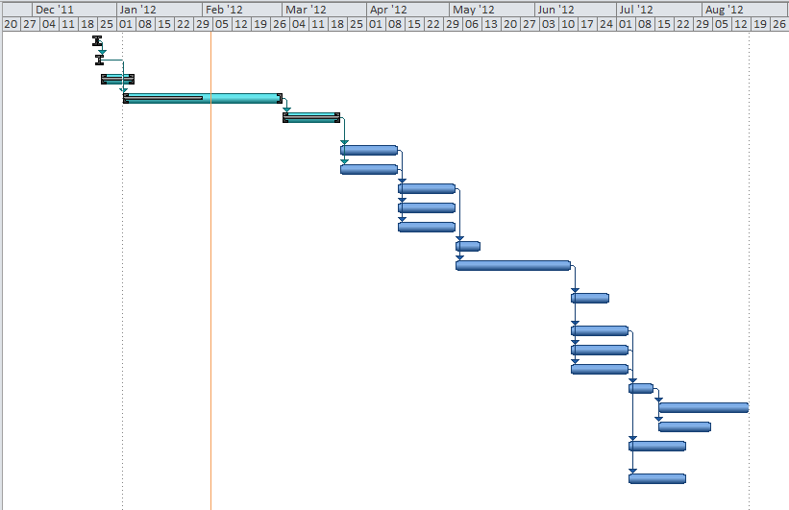

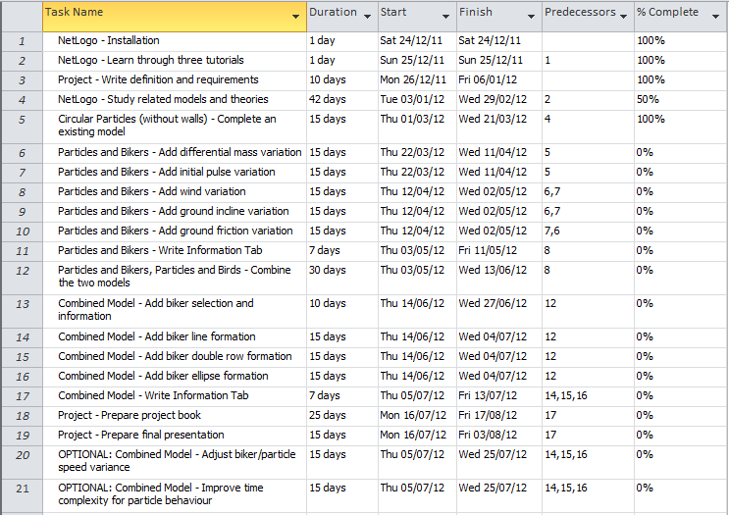

**פברואר 2012 – מרץ 2012**

**תיאור התקדמות**

במהלך החודש השלמנו את המטלות הראשונות של היכרות עם סביבת הפיתוח ועם המודלים והתיאוריה עליהם מתבסס הפרוייקט והתחלנו בעבודה על מודל החלקיקים והרוכבים.

בדקנו את הפתרון לבעיה של תנועה והתנגשות של חלקיקים בעולם ללא קירות הקיים בהרחבה של המודל Circular Particles, שהושלמה בחודש הקודם על ידי מפתח הפרוייקט. מצאנו כי ההרחבה אינה מספקת פתרון תקין לבעיה, לכן פיתחנו פתרון חדש אותו גם הוספנו אל מודל החלקיקים והרוכבים.

הוספנו הדמיית רוח למודל החלקיקים והרוכבים. תוספת זו למודל אילצה אותנו למצוא פתרון חדש לבעיה של תנועה והתנגשות של חלקיקים בעולם ללא קירות, שכן הפתרון הקיים לא תפקד באופן תקין יחד עם הדמיית הרוח.

נפגשנו עם המנחה לגבי המשך העבודה על מודל החלקיקים והרוכבים.

**בעיות**

לא היו בעיות מיוחדות בחודש זה.

עמדנו בכל המטלות אותן קבענו לחודש הנוכחי והתקדמנו בעבודה מעבר למטלות אלו.

**פגישות עם הלקוח**

בפגישה עם המנחה הצגנו את ההתקדמות שלנו בפרוייקט הכוללת את ההרחבה אותה פיתחנו עבור המודל Circular Particles ואת מודל החלקיקים והרוכבים העדכני עם תנועה והתנגשות של חלקיקים בעולם ללא קירות ועם הדמיית רוח. בנוסף, דנו עם המנחה בנוגע למשימות הבאות הכוללות הוספת משתנים חדשים ותצוגה של דופק הרוכבים אל מודל החלקיקים והרוכבים. הוחלט כי המנחה תיצור קשר עם גורם חיצוני לצורך בירור כיצד ניתן לממש את חישוב דופק הרוכבים בצורה מציאותית ככל שניתן מבחינה פיזיקלית.

**תוכנית עבודה לחודש הקרוב**

המשך העבודה על מודל החלקיקים והרוכבים:

* בדיקה ושיפור של התוספות האחרונות למודל
* קבלת תשובה מהמנחה לגבי הוספת המשתנים החדשים וחישוב דופק הרוכבים

**מרץ 2012 – אפריל 2012**

**תיאור התקדמות**

בדקנו והשלמנו את הפתרון לתנועה והתנגשות של חלקיקים במודל החלקיקים והרוכבים אותו פיתחנו בחודש הקודם. כמו כן, הכנסנו שינויים בתצוגת הפלט של המודל בהתאם לבקשת המנחה יחד עם שיפור בביצועים של חישוב והצגת הפלט.

קראנו מאמר שניתן על ידי המנחה בנוגע למימוש חישוב דופק הרוכבים והוספת המשתנים החדשים אל מודל החלקיקים והרוכבים. התקיימה פגישה עם המנחה בה החלטנו כיצד לממש את חישוב הדופק והוספת המשתנים, והועלו הצעות לשיפור הדמיית הרוח במודל.

**בעיות**

לא היו בעיות מיוחדות בחודש זה.

עמדנו בכל המטלות אותן קבענו לחודש הנוכחי.

לאור הבהרה נוספת של המשימות הבאות לביצוע קבענו שינוי לנתיב הקריטי על מנת לייצג את חלוקת העבודה באופן מדוייק ועדכני יותר.

**פגישות עם הלקוח**

בפגישה שהתקיימה עם המנחה הגדרנו כיצד לממש את המשתנים הנוספים למודל החלקיקים והרוכבים הכוללים את שיפוע הקרקע, חיכוך הקרקע וקביעת מסה לכל רוכב. כמו כן, הגדרנו כיצד לחשב את דופק הרוכבים כפונקציה של המשתנים האלו יחד עם קצב ההתנגשויות של כל רוכב בחלקיקי אוויר.

**תוכנית עבודה לחודש הקרוב**

השלמת ההרחבות למודל החלקיקים והרוכבים:

* הוספת אפשרות לקביעת המסה של כל רוכב
* הוספת המשתנים של שיפוע הקרקע וחיכוך הקרקע
* הוספת תצוגה של המהירות הממוצעת של החלקיקים
* הוספת תצוגה של דופק הרוכבים לאורך זמן ומימוש של חישוב הדופק
* בדיקה ושיפור של התוספות האחרונות למודל

**לוח זמנים / נתיב קריטי (מרץ 2012 – אפריל 2012)**

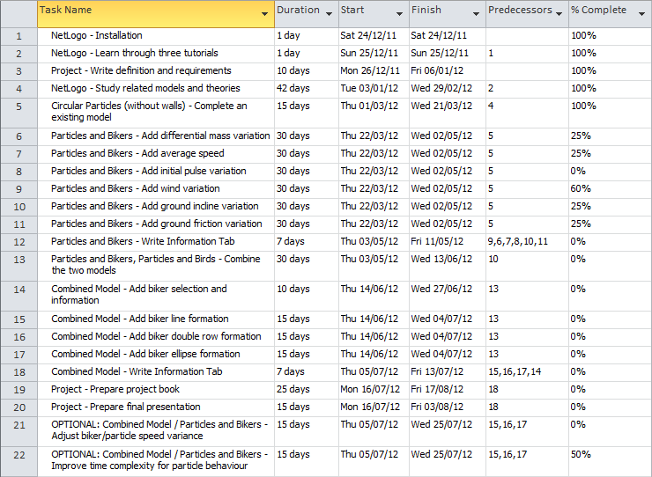

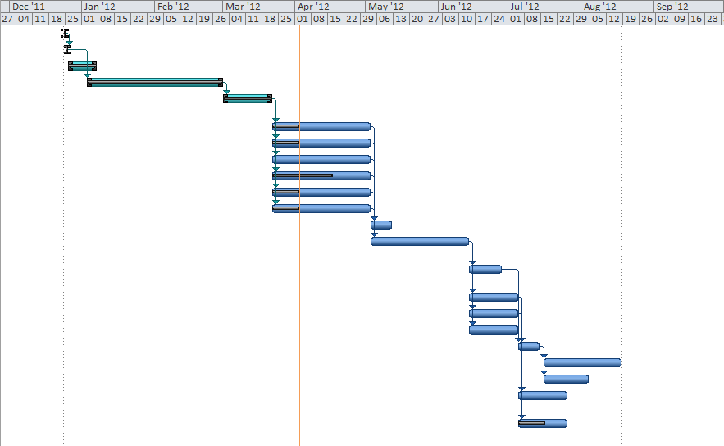

**אפריל 2012 – מאי 2012**

**תיאור התקדמות**

הוספנו את המשתנים החדשים למודל החלקיקים והרוכבים: שיפוע הקרקע, חיכוך הקרקע וקביעת מסה לכל רוכב. כמו כן הוספנו למודל גרף המציג את דופק הרוכבים לאורך זמן יחד עם מימוש חישוב הדופק ותצוגה של המהירות הממוצעת של חלקיקי האוויר.

הכנסנו שינויים באופן התנועה של חלקיקי האוויר, כך שהתנועה שלהם תהיה יותר אקראית, ובמשתנים הקובעים את השפעת הרוח, כך שהשפעת הרוח תקבע לפי משתנים של זווית ועוצמה.

**בעיות**

עמדנו בכל המטלות אותן קבענו לחודש הנוכחי.

בגלל בעיות אישיות בוטלה הפגישה עם המנחה שנקבעה לחודש זה. כתוצאה חל עיכוב בהמשך העבודה על הפרוייקט עד לפגישה הבאה בה יוגדרו המשימות הבאות לביצוע. עדיין לא נגרם שינוי בלוח הזמנים הקיים.

**פגישות עם הלקוח**

לא התקיימה פגישה עם המנחה בחודש זה.

**תוכנית עבודה לחודש הקרוב**

* בדיקה ושיפור של מודל החלקיקים והרוכבים
* קביעת פגישה עם המנחה לצורך המשך העבודה על הפרוייקט

**מאי 2012 – יוני 2012**

**תיאור התקדמות**

התקיימה פגישה ראשונה עם המנחה בה הצגנו את מודל החלקיקים והרוכבים לאחר הוספת השינויים בחודש הקודם, וקיבלנו הסברים בנוגע למטלות הבאות לביצוע: הוספת תנועה פנימית לרוכבים והוספת חוקי התקבצות לרוכבים. שתי הרחבות אלו למודל החלקיקים והרוכבים יבוצעו כשני מודלים נפרדים של תנועה פנימית ושל התקבצות המתבססים על המודל הנוכחי, שהוא המודל הבסיסי.

לאחר הגדרת המטלות הבאות בפגישה הראשונה עם המנחה, השלמנו את מודל החלקיקים והרוכבים עם תנועה פנימית, כפי שהוא הוגדר בפגישה.

התקיימה פגישה שנייה עם המנחה בה הצגנו את מודל החלקיקים והרוכבים עם תנועה פנימית, והוסברו באופן מדוייק יותר הדרישות ממודל החלקיקים והרוכבים עם התקבצות.

**בעיות**

עמדנו בכל המטלות אותן קבענו לחודש הנוכחי.

ביטול הפגישה עם המנחה בחודש שעבר גרם לעיקוב קל בהתקדמות הפרוייקט, אך הדבר לא השפיע על עמידתינו בלוח הזמנים. לעומת זאת, ההגדרות וההסברים החדשים אותם קיבלנו בנוגע למטלות הבאות לביצוע דרשו עדכון של לוח הזמנים לייצוג נכון של מטלות אלו.

**פגישות עם הלקוח**

בפגישה הראשונה עם המנחה הצגנו את מודל החלקיקים והרוכבים הבסיסי, המכיל את כל ההרחבות הנדרשות פרט לתנועה הפנימית וחוקי ההתקבצות של הרוכבים, שיבוצעו בשני מודלים נפרדים חדשים. השלמת מודל החלקיקים והרוכבים עם התקבצות הוגדרה כעדיפות נמוכה יותר מהשלמת מודל החלקיקים והרוכבים עם תנועה פנימית, והוגדרו הדרישות עבור מודל החלקיקים והרוכבים עם תנועה פנימית.

בפגישה השנייה עם המנחה הצגנו את מודל החלקיקים והרוכבים עם תנועה פנימית, והוגדרו הדרישות עבור מודל החלקיקים והרוכבים עם התקבצות.

בנוסף לפגישות שהתקיימו, התבקשנו מהמנחה באמצעות דוא"ל להוסיף שתי טקטיקות חדשות של תנועה פנימית אל מודל החלקיקים והרוכבים עם תנועה פנימית.

**תוכנית עבודה לחודש הקרוב**

* הוספת שתי טקטיקות לתנועה פנימית אל מודל החלקיקים והרוכבים עם תנועה פנימית
* פיתוח מודל החלקיקים והרוכבים עם התקבצות
* כתיבת לשוניות המידע של המודלים

**לוח זמנים / נתיב קריטי (מאי 2012 – יוני 2012)**

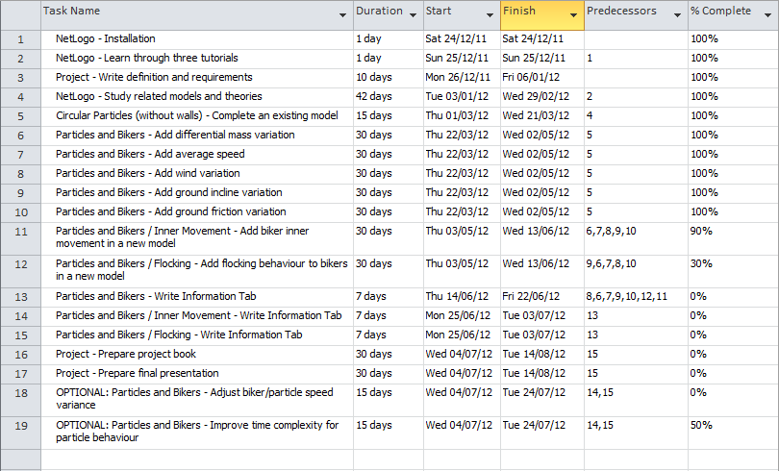

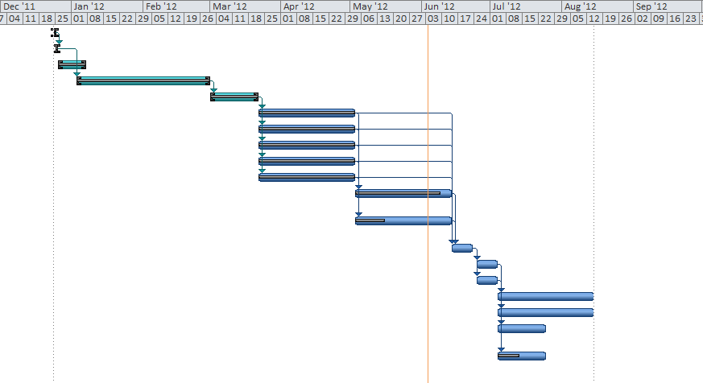

**יוני 2012 – יולי 2012**

**תיאור התקדמות**

הוספנו שתי טקטיקות חדשות לתנועה פנימית אל מודל החלקיקים והרוכבים עם תנועה פנימית, כפי שהתבקשנו מהמנחה בחודש הקודם.

התחלנו בפיתוח של מודל החלקיקים והרוכבים עם התקבצות.

בפגישה עם המנחה הצגנו למנחה את שני המודלים של חלקיקים ורוכבים עם תנועה פנימית ועם התקבצות והוצעו דרכים לשפר את מודל החלקיקים והרוכבים עם התקבצות. בעקבות הפגישה הוספנו את השיפורים המתבקשים למודל.

לכל שלושת המודלים של חלקיקים ורוכבים הכנסנו שיפור בביצועים של הפתרון למציאה של התנגשויות בין חלקיקים, כך שהרצת כל המודלים תהיה מהירה וחלקה יותר.

**בעיות**

בשל תקופת המבחנים, לא סיימנו לכתוב את לשוניות המידע של המודלים.

הכנסו שינוי ללוח זמנים בהתאם לעיקוב בהשלמת לשוניות המידע.

**פגישות עם הלקוח**

בפגישה עם המנחה הצגנו את מודל החלקיקים והרוכבים עם תנועה פנימית בתוספת שתי הטקטיקות החדשות לתנועה פנימית ואת מודל החלקיקים והרוכבים עם התקבצות. במהלך הפגישה הוצעו דרכים כיצד לשפר את התנהגות הרוכבים במודל עם ההתקבצות. קבענו כי שיפורים אלו יוכנסו למודל לקראת הפגישה הבאה.

**תוכנית עבודה לחודש הקרוב**

* שיפור ובדיקה של מודל החלקיקים והרוכבים עם התקבצות
* כתיבת לשוניות המידע של שלושת המודלים של חלקיקים ורוכבים
* התחלת העבודה על ספר הפרוייקט

**לוח זמנים / נתיב קריטי (יולי 2012 – יוני 2012)**

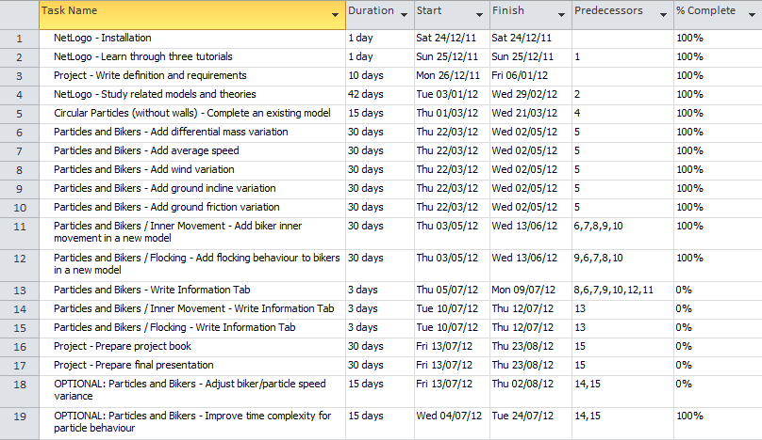

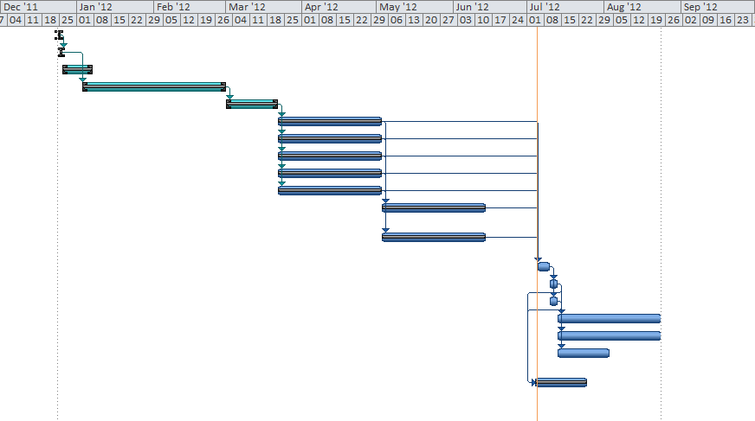

**יולי 2012 – אוגוסט 2012**

**תיאור התקדמות**

הוספנו את השיפורים למודל החלקיקים והרוכבים עם תנועה פנימית אותם הגדרנו בחודש הקודם, וכתבנו את לשוניות המידע של שלושת המודלים של החלקיקים והרוכבים.

עקב הערות ובקשות סופיות של המנחה ושל מאמן הטריאתלון לאחר בדיקת שלושת המודלים, הוספנו שינויים ושיפורים נוספים לכל המודלים.

התחלנו בעבודה על תיק הפרוייקט הסופי.

**בעיות**

לא היו בעיות מיוחדות בחודש זה.

**פגישות עם הלקוח**

בפגישה עם המנחה הצגנו את שלושת המודלים העדכניים של חלקיקים ורוכבים, ובפרט את המודל עם ההתקבצות המשופר. במהלך הפגישה השלמנו את לשוניות המידע עבור שלושת המודלים, והוצעו שיפורים נוספים למודל עם ההתקבצות, שחלקם בוצעו במהלך הפגישה.

**תוכנית עבודה לחודש הקרוב**

* המשך העבודה על תיק הפרוייקט
* במידת הצורך, הוספת שינויים נוספים למודלים של החלקיקים והרוכבים

**אוגוסט 2012 – ספטמבר 2012**

**תיאור התקדמות**

ביצענו בדיקות איכות עבור שלושת המודלים של החלקיקים והרוכבים אותם פיתחנו במהלך הפרוייקט, והכנסנו שינויים במודלים במקומות הנחוצים כתוצאה מבדיקות אלו הנוגעים לשימושיות המודלים.

התחלנו בעבודה על תיק הפרוייקט באופן כללי, ובכתיבה של ספר הפרוייקט בפרט.

**בעיות**

תאריך סיום הפרוייקט נקבע בראשונה לאמצע חודש אוגוסט, אך בשל תקופת המבחנים בסמסטר האחרון התחלנו בעבודה על תיק הפרוייקט מאוחר מהצפוי, ולכן השלמת הפרוייקט התעכבה מעבר לתאריך הצפוי.

עיכובים שכאלו נלקחו בחשבון בעת קביעת לוח הזמנים הראשוני לפרוייקט, וכעת תאריך השלמת הפרוייקט נדחה לתאריך האחרון להגשת הפרוייקט לפי הגדרת הקורס.

**פגישות עם הלקוח**

לא התקיימו פגישות עם הלקוח בחודש זה.

עדכנו את המנחה בדוא"ל לגבי השינויים אותם הכנסנו במודלים כתוצאה מבקרת האיכות אותה ביצענו, והמודלים העדכניים נשלחו אליה לבדיקה.

**תוכנית עבודה לחודש הקרוב**

* סיום כתיבת ספר הפרוייקט והעבודה על תיק הפרוייקט
* ביצוע בדיקות אחרונות של המודלים השייכים לפרוייקט
* הגשת הפרוייקט

**לוח זמנים / נתיב קריטי (אוגוסט 2012 – ספטמבר 2012)**

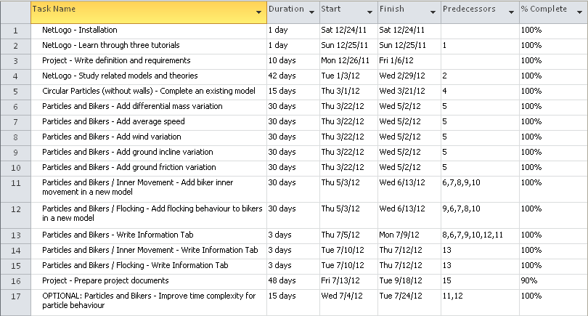

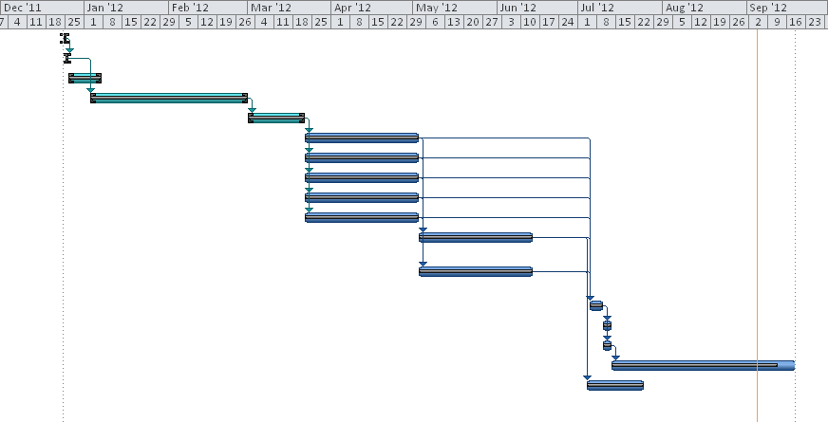

# עמידה ושינויים בדרישות הלקוח

## עמידה בדרישות הלקוח

הפרוייקט מחולק אל שלושה מודלים המספקים פתרון לכל דרישות הלקוח: מודל חלקיקים רוכבים בסיסי, מודל חלקיקים ורוכבים עם תנועה פנימית ומודל חלקיקים ורוכבים עם התקבצות.

מודל החלקיקים והרוכבים הבסיסי נותן פתרון לרוב דרישות הפרוייקט:

* **תנועה והתנגשות של חלקיקי אוויר בעולם ללא קירות:** חלקיקי האוויר במודל נעים בעולם מעגלי מבלי להתנגש בגבולות העולם. החלקיקים מתנגשים אחד בשני וברוכבים באופן תקין והגיוני מהיבט פיזיקלי.
* **הוספת משתנים למודל:**
  + **רוח:** המודל מאפשר הדמייה של רוח על ידי קביעה של משתני כיוון ועוצמת הרוח המשפיעים על תנועת חלקיקי האוויר.
  + **שיפוע הקרקע:** המודל מאפשר קביעה של המשתנה המשפיע על דופק הרוכבים.
  + **חיכוך הקרקע:** המודל מאפשר קביעה של המשתנה המשפיע על דופק הרוכבים.
  + **מסה/משקל הרוכבים:** המודל מאפשר קביעה של מסה/משקל עבור כל רוכב ומציג את המשקל של כל הרוכבים.
* **תצוגה של דופק הרוכבים:** המודל מחשב את דופק הרוכבים כפונקציה של שיפוע הקרקע, חיכוך הקרקע, משקל הרוכב וקצב ההתנגשויות של הרוכב בחלקיקי אוויר. המודל מציג את הדופק של כל הרוכבים לאורך זמן.
* **(בונוס) שיפור יעילות הביצועים של המודל:** המודל פותר את הבעיה של מציאת התנגשויות בין חלקיקים ורוכבים הדורשת זמן רב לביצוע באופן יעיל יותר מהפתרונות הקודמים.

מודל החלקיקים והרוכבים עם תנועה פנימית מרחיב את המודל הבסיסי עם פתרון לדרישה:

* **הוספת טקטיקות של תנועה פנימית עבור הרוכבים:** המודל מאפשר לקבוע לכל רוכב את הטקטיקה של תנועה פנימית אליה הוא משתייך, והרוכבים נעים במסלול בהתאם לטקטיקה אליה הם שייכים. המודל תומך בכל שלושת הטקטיקות הנדרשות.

מודל החלקיקים והרוכבים עם התקבצות מרחיב את המודל הבסיסי עם פתרון לדרישה:

* **הוספת חוקי התקבצות לרוכבים:** הרוכבים במודל נעים לפי מספר חוקים הגורמים להתקבצות של הרוכבים תוך כדי התקדמות על המסלול.

דרישה עליה לא עונים המודלים היא הדרישה ליצירת הפרש משמעותי בין מהירות הרוכבים והחלקיקים. מסיבות טכניות אותן הזכרנו למנחה, אין אפשרות לענות לדרישה זו תוך כדי שמירה על ההתנהגות הרצוייה מהמודלים. דרישה זו נחשבה לאופציונאלית, והיא אינה הכרחית לתפקוד המודלים.

## שינויים בדרישות הלקוח

הדרישות העיקריות של הפרוייקט לפיתוח מודלים להדמיית חלקיקים ורוכבים נשארו ללא שינוי משמעותי במהלך פיתוח הפרוייקט, אלו הדרישות המתוארות בתוכנית העבודה של הפרוייקט.

לעומת זאת, במהלך העבודה על הפרוייקט חלק מההגדרות והמטלות ההתחלתיות לפרוייקט עברו מספר תוספות, חידודים ושינויים קלים על מנת להתאים אותן למציאות המתפתחת ולתובנות חדשות אותן קיבלנו יחד עם המנחה לגבי המודלים.

שינויים עבור מודל החלקיקים והרוכבים הבסיסי:

* בתחילת העבודה על הפרוייקט היה עלינו לפתח הרחבה עבור המודל Circular Particles הקיים בספריית NetLogo במטרה למצוא פתרון המאפשר תנועה והתנגשות של חלקיקים בעולם ללא קירות. למרות שההרחבה למודל הושלמה, הפתרון לא היה שימושי להמשך פיתוח מודל החלקיקים והרוכבים הבסיסי, ולכן לא היה צורך בהרחבה זו.
* אחת ממטלות הפרוייקט המוקדמות הייתה הוספת אפשרות מעקב אחר רוכב פרטני על ידי סימון הרוכב בעולם וקבלת מידע על כמות ההתנגשויות שלו עם חלקיקי אוויר. אפשרות זו כבר הייתה קיימת במודל החלקיקים והרוכבים, ולכן לא היה צורך בתוספת זו.
* תוספות למודל:
  + פלט המציג את המהירות הממוצעת של חלקיקי האוויר במודל.
  + תצוגה של דופק הרוכבים הממוצע בנוסף לדופק של כל רוכב פרטני.

שינויים עבור מודל החלקיקים והרוכבים עם תנועה פנימית:

* המודל הוגדר כמודל נפרד מהמודל הבסיסי והמודל עם התקבצות.
* לקראת פיתוח הגרסא הראשונית של המודל הגדרנו את הטקטיקה של רוטציה בלבד עבור המודל, ובשלב מאוחר יותר התבקשנו להוסיף את הטקטיקות האחרות של ראש חץ ושל טורים.
* תוספות למודל:
  + תצוגה של דופק הרוכבים הממוצע בנוסף לדופק של כל רוכב פרטני.

שינויים עבור מודל החלקיקים והרוכבים עם התקבצות:

* המודל הוגדר כמודל נפרד מהמודל הבסיסי והמודל עם תנועה פנימית.
* תוספות למודל:
  + התנדנדות אקראית של הרוכבים בזמן תנועתם.
  + תצוגה של דופק הרוכבים הממוצע בנוסף לדופק של כל רוכב פרטני.

# מקורות

* ***NetLogo***[*http://ccl.northwestern.edu/netlogo/*](http://ccl.northwestern.edu/netlogo/)

המודלים השייכים לפרוייקט מהווים חלק מסביבת NetLogo: סביבת פיתוח ושפת תכנות לבניית מודלים מבוססי סוכנים.

* ***עבודה קודמת: מודל חלקיקים ורוכבים (Particles and Bikers)*** *יונתן בקלו & אשר קקון*

המודלים השייכים לפרוייקט מתבססים על ומרחיבים את מודל החלקיקים והרוכבים הקודם, שפותח במסגרת קורס פרוייקטים בשנה קודמת.

* הפרוייקט נעזר במספר מודלים הקיימים בספריית NetLogo:
  + ***Circular Particles****(Curricular Models > Connected Chemistry -> Connected Chemistry 3 Circular Particles)  
    אורי וילנסקי*

מודל זה מדמה תנועה והתנגשות של חלקיקים במרחב. על השיטות הקיימות במודל זה מתבססות השיטות לתנועה והתנגשות של חלקיקים במודלים השייכים לפרוייקט.

* + ***Flocking****(Sample Models > Biology > Flocking)  
    אורי וילנסקי*

מודל זה מדמה תנועה והתקבצות ללהקות של ציפורים במרחב. על החוקים להתקבצות הציפורים במודל זה מתבססים החוקים להתקבצות הרוכבים במודל החלקיקים והרוכבים עם התקבצות השייך לפרוייקט.

* + ***Atmosphere****(Curricular Models > Connected Chemistry -> Connected Chemistry Atmosphere)  
    אורי וילנסקי*

מודל זה מדמה התנהגות של חלקיקים תת השפעה של כוח משיכה. על כוח המשיכה במודל זה מתבססת השיטה להדמיית הרוח במודלים השייכים לפרוייקט.

* מאמרים:
  + ***A new method to measure rolling resistance in treadmill cycling*** *YVES HENCHOZ, GIACOMO CRIVELLI, FABIO BORRANI, & GRE´GOIRE P. MILLET*

על מאמר זה מתבססת הנוסחא לחישוב דופק הרוכבים במודלים השייכים לפרוייקט.